UNIVERSIDAD TECNOLÓGICA DEL PERÚ
Facultad de Ingeniería
Curso Integrador I: Sistemas Software
MEDIFAST
Sistema web de reserva de citas y simulación de pagos con Yape para el Consultorio Medifast
Avance de Proyecto Final 3 (APF3)
Desarrollo de la solución informática
Grupo 2
Integrantes:
Guarniz Cruz, Manuel Elmer Esteban — U24314208
Linares Barrantes, Jorge Moisés — U23262883
Hurtado Razuri, Jack Max Malek — U24228666
Angulo Leiva, Jennifer Elizabeth — U24203850
Docente:
Segundo Edwin Cieza Mostacero
Trujillo – Perú
2026
ÍNDICE GENERAL
INTRODUCCIÓN 8
1 OBJETIVOS DEL PROYECTO 9
1.1 Objetivo general 9
1.2 Objetivos específicos 9
2 ANÁLISIS DEL CONTEXTO 9
2.1 Descripción y contexto del Consultorio Medifast 9
2.2 Misión y visión propuestas 9
2.3 Análisis del entorno 10
2.4 Estrategias 10
2.5 Planes 11
2.6 Situación problemática 11
2.7 Impacto del problema 12
2.8 Justificación del proyecto 12
2.9 Procesos involucrados 12
2.10 Alcance y delimitaciones 13
2.11 Modelo Lean Canvas 14
3 PLANTEAMIENTO DE ALTERNATIVAS DE SOLUCIÓN 15
3.1 Alternativa 1 — Java + Spring Boot + Thymeleaf 15
3.2 Alternativa 2 — Java + Jakarta EE + JSF/PrimeFaces 15
3.3 Alternativa 3 — Java + Spring Boot + Vaadin 15
3.4 Alternativa seleccionada 16
4 USO DE HERRAMIENTAS DE GESTIÓN 17
4.1 Project Charter 17
4.2 Metodología 18
4.3 Cronograma 19
4.4 Hitos principales 20
4.5 Estructura de Desglose del Trabajo (EDT) 20
5 ANÁLISIS DE LA SOLUCIÓN 21
5.1 Levantamiento de información 21
5.2 Actores del sistema 21
5.3 Requerimientos funcionales 21
5.4 Reglas de negocio 22
5.5 Requerimientos no funcionales 23
5.6 Casos de uso del sistema 23
5.7 Narrativa de los casos de uso principales 25
5.8 Matriz de trazabilidad 26
6 DISEÑO DE LA SOLUCIÓN 27
6.1 Procesos de negocio AS-IS y TO-BE 27
6.2 Estados de la cita y del pago 27
6.3 Diseño de la base de datos 28
6.3.1 Modelo conceptual 29
6.3.2 Modelo lógico 29
6.3.3 Modelo físico 30
6.3.4 Restricciones e índices 31
6.3.5 Decisiones de diseño 31
6.3.6 Seguridad de la base de datos 32
6.4 Diagrama de clases 33
6.5 Diagramas de secuencia 33
6.6 Arquitectura de la solución 35
6.7 Stack tecnológico 36
7 DISEÑO DEL PROTOTIPO 37
7.1 Diseño UX 37
7.1.1 Perfiles de usuario y tareas críticas 37
7.1.2 Mapa de navegación 37
7.2 Diseño UI 38
7.2.1 Proceso de diseño 38
7.2.2 Guía de estilo 38
7.2.3 Pantallas del prototipo 39
7.2.4 Ajustes del prototipo en la implementación 40
7.2.5 Estados y validaciones 40
7.2.6 Heurísticas de usabilidad 41
7.2.7 Prototipo navegable 41
7.2.8 Matriz de cobertura RF–pantallas 42
7.3 Reportes 42
8 CONSTRUCCIÓN DE LA SOLUCIÓN 44
8.1 Estructura del proyecto 44
8.2 Aplicación del patrón MVC 44
8.3 Aplicación del patrón DAO 45
8.4 Aplicación de los principios SOLID 45
8.5 Desarrollo guiado por pruebas (TDD) 46
8.6 Seguridad 47
8.7 Librerías de apoyo a la codificación 48
8.8 Control de versiones con Git y GitHub 49
8.9 Implementación de las interfaces gráficas 50
8.10 Documentación para desarrolladores 58
8.10.1 README.md 58
8.10.2 Documentación técnica en docs/ 59
8.10.3 Javadoc 59
8.11 Documentación para usuarios 61
8.12 Cobertura del alcance 61
9 CONCLUSIONES Y RECOMENDACIONES 62
9.1 Conclusiones 62
9.2 Recomendaciones 62
REFERENCIAS 64
ANEXOS 66
Anexo A — Diccionario de datos 66
Anexo B — Diagramas de secuencia complementarios 68
Anexo D — Evidencias del levantamiento de información 70
Anexo E — Ejecución y cuentas de prueba 73

ÍNDICE DE TABLAS
TABLA I Alcance del sistema por módulo 13
TABLA II Hitos del proyecto 20
TABLA III Actores del sistema 21
TABLA IV Requerimientos funcionales 21
TABLA V Reglas de negocio 22
TABLA VI Requerimientos no funcionales 23
TABLA VII Casos de uso del sistema 23
TABLA VIII CU01 – Registrarse 25
TABLA IX CU04 – Reservar y adjuntar constancia 25
TABLA X CU08 – Validar o rechazar pago 25
TABLA XI CU09 – Atendida / no asistió / cancelar 25
TABLA XII CU10 – Generar y exportar reportes 26
TABLA XIII Matriz de trazabilidad 26
TABLA XIV Etiquetas de los estados en pantalla 28
TABLA XV Restricciones e índices principales 31
TABLA XVI Correspondencia entre requerimientos, clases y tablas 33
TABLA XVII Stack tecnológico 36
TABLA XVIII Perfiles de usuario y tareas críticas 37
TABLA XIX Guía de estilo 38
TABLA XX Pantallas del sistema 40
TABLA XXI Ajustes del prototipo en la implementación 40
TABLA XXII Heurísticas de usabilidad aplicadas 41
TABLA XXIII Matriz de cobertura de requerimientos por pantalla 42
TABLA XXIV Mapeo de los reportes 42
TABLA XXV Controladores y responsabilidades 44
TABLA XXVI Aplicación de los principios SOLID 46
TABLA XXVII Pruebas automatizadas por clase 47
TABLA XXVIII Medidas de seguridad implementadas 48
TABLA XXIX Librerías de apoyo y su uso en el código 48
TABLA XXX Pull requests integrados en el desarrollo del APF3 49
TABLA XXXI Implementación de las pantallas P0–P10 50
TABLA XXXII Contratos documentados de la capa de servicios 59
TABLA XXXIII Implementación de los requerimientos funcionales 61
TABLA XXXIV Diccionario de datos: tabla consultorio 66
TABLA XXXV Diccionario de datos: tabla usuario 66
TABLA XXXVI Diccionario de datos: tabla paciente 66
TABLA XXXVII Diccionario de datos: tabla medico 66
TABLA XXXVIII Diccionario de datos: tabla tarifa 67
TABLA XXXIX Diccionario de datos: tabla horario_semanal 67
TABLA XL Diccionario de datos: tabla horario 67
TABLA XLI Diccionario de datos: tabla cita 67
TABLA XLII Diccionario de datos: tabla cita_horario 68
TABLA XLIII Diccionario de datos: tabla pago 68
TABLA XLIV Cuentas de prueba (contraseña Medifast2026) 74

ÍNDICE DE FIGURAS
Fig. 1. Lean Canvas del proyecto MEDIFAST. 14
Fig. 2. Cuadro comparativo de alternativas tecnológicas. 16
Fig. 3. Acta de Constitución del Proyecto (Project Charter). 18
Fig. 4. Gantt Chart del proyecto (planificación inicial). 19
Fig. 5. Cronograma del APF3 y de la entrega final (F-07). 19
Fig. 6. Estructura de Desglose del Trabajo (EDT). 20
Fig. 7. Diagrama de casos de uso (F-01). 24
Fig. 8. Proceso AS-IS de la gestión de citas (F-02). 27
Fig. 9. Proceso TO-BE con MEDIFAST (F-03). 27
Fig. 10. Diagrama de estados de la cita (F-04). 28
Fig. 11. Diagrama de estados del pago (F-05). 28
Fig. 12. Modelo conceptual de la base de datos (BD-01). 29
Fig. 13. Modelo lógico de la base de datos (BD-02). 30
Fig. 14. Modelo físico de la base de datos en MySQL 8.4 (BD-03). 31
Fig. 16. Diagrama de clases del dominio (T-03). 33
Fig. 17. Secuencia: reservar y adjuntar la constancia (T-04). 34
Fig. 18. Secuencia: validar el pago y registrar la atención (T-05). 35
Fig. 19. Arquitectura MVC por capas (T-01). 36
Fig. 20. Mapa de navegación de las pantallas P0–P10 (F-06). 38
Fig. 21. Sistema de diseño de MEDIFAST. 39
Fig. 22. Reportes exportados a Excel con Apache POI. 43
Fig. 23. Reporte de cobertura de JaCoCo por paquete. 47
Fig. 24. Historial de pull requests del repositorio en GitHub. 50
Fig. 25. P0 Login: número de documento (DNI o CE), contraseña, enlace a registro y mensajes de credenciales incorrectas y de cuenta bloqueada (RF07). 50
Fig. 26. P1 Registro: formulario con validación por campo (documento, fecha de nacimiento, celular, correo y contraseña) (RF02). 51
Fig. 27. P2 Reservar cita: tipo de cita detectado y tarifa, calendario de 1 a 30 días, bloques libres, resumen y aviso de cita activa (RF01, RF05). 51
Fig. 28. P3 Pago Yape (simulado): monto, QR de ejemplo, contador de 15 min, carga de la constancia, n.º de operación y leyenda de simulación (RF03). 52
Fig. 29. P4 Confirmación: datos de la cita y botón «Descargar PDF», sin envío por correo (RF15). 52
Fig. 30. P5 Mis citas: historial con estados de cita y pago; «Continuar pago», «Ver detalle», «Descargar PDF» y «Ver constancia» (RF10, RF15, RF03, RF12). 53
Fig. 31. P6 Mi perfil: datos editables, documento de solo lectura y cambio de contraseña (RF11). 54
Fig. 32. P7 Agenda: lista de citas con filtros por día, semana y estado, e indicadores (RF04). 55
Fig. 33. P8 Detalle de cita: datos de la cita, constancia y acciones Validar, Rechazar, Atendida, No asistió y Cancelar con observación (RF08, RF12, RF13, RF14). 56
Fig. 34. P9 Reporte de citas: filtros por rango y estado, totales por estado, tabla y «Exportar Excel» (RF09). 57
Fig. 35. P10 Reporte de pagos: filtro por período, cantidad, total y ticket promedio, tabla y «Exportar Excel» (RF09). 58
Fig. 36. Javadoc del paquete de servicios. 60
Fig. 37. Javadoc de la interfaz PagoService. 60
Fig. 38. Secuencia: iniciar sesión (SD-01). 68
Fig. 39. Secuencia: registrar paciente (SD-02). 69
Fig. 40. Secuencia: vencimiento automático de reservas (SD-04). 69
Fig. 41. Secuencia: generar y exportar reportes (SD-07). 70
Fig. 42. Secuencia: descargar la confirmación en PDF (SD-08). 70
Fig. 44. Evidencia de la entrevista con el Dr. Moisés Barrantes Cabrera. 70
Fig. 45. Instrumento de entrevista. 71
Fig. 46. Documento utilizado como fuente de información. 72
Fig. 47. Evidencias adicionales. 73

INTRODUCCIÓN
El presente proyecto aborda el análisis y diseño de un sistema web para la gestión de citas, atención y simulación de pagos por Yape para el Consultorio Medifast, con el propósito de plantear una solución orientada a mejorar la organización de las actividades administrativas relacionadas con la atención de pacientes.
El proyecto parte del análisis del proceso agosto 2026 de gestión de citas, en el cual se identificaron actividades relacionadas con la consulta de disponibilidad, registro de información básica de los pacientes, reserva de citas, seguimiento de las citas programadas y coordinación del pago correspondiente. A partir de esta situación, se identificaron necesidades y oportunidades de mejora que sirven como base para definir los requerimientos y la propuesta de solución.
Para el desarrollo del proyecto se emplean técnicas de recopilación de información, principalmente la entrevista semiestructurada y la observación del proceso actual. Asimismo, se utilizan herramientas de análisis y diseño de sistemas, tales como el modelamiento de procesos de negocio, casos de uso, historias de usuario, especificación de requerimientos, modelo lógico, arquitectura del sistema y prototipos UX/UI.
La propuesta se organiza mediante la metodología Extreme Programming (XP), aplicando un enfoque iterativo e incremental para estructurar el desarrollo del producto. El proyecto contempla la gestión de información básica de pacientes, consulta de disponibilidad, reserva y consulta de citas, seguimiento de su estado administrativo y simulación del proceso de pago mediante Yape, sin incluir transacciones monetarias reales ni funcionalidades clínicas.
Finalmente, el informe presenta el análisis del contexto y de los procesos actuales, los requerimientos y modelos del sistema, la arquitectura y el stack tecnológico seleccionado, el prototipo UX/UI y la planificación del desarrollo. De esta manera, se establece una propuesta integral y delimitada de solución informática acorde con las necesidades identificadas en el Consultorio Medifast.

OBJETIVOS DEL PROYECTO

Objetivo general
Diseñar un sistema web que contribuya a mejorar la gestión de citas y atención administrativa para el Consultorio Medifast.

Objetivos específicos
- Analizar el proceso actual de gestión de citas y atención administrativa del Consultorio Medifast.
- Identificar las necesidades de los usuarios involucrados en la gestión de citas y atención administrativa.
- Modelar los procesos de negocio relacionados con la gestión de citas y atención administrativo.
- Determinar los requerimientos funcionales y no funcionales.
- Diseñar una propuesta de solución informática basada en un sistema web.
- Establecer la planificación para el desarrollo del proyecto.

ANÁLISIS DEL CONTEXTO

Descripción y contexto del Consultorio Medifast
El proyecto se desarrolla en el Consultorio Medifast, ubicado en Trujillo, durante el año 2026. Su responsable es el Dr. Moisés Barrantes Cabrera, especialista en Medicina Interna y Reumatología. Medifast es un consultorio médico independiente con una estructura organizacional pequeña, en la que el médico atiende a sus pacientes y, además, realiza las actividades administrativas relacionadas con la organización y el seguimiento de las citas.
El proyecto se concentra en el proceso administrativo asociado a las citas: consulta de disponibilidad, reserva, pago simulado con Yape, validación del pago, registro de la asistencia y reportes. No contempla el tratamiento de información clínica, como historias clínicas, diagnósticos, tratamientos o prescripciones médicas.

Misión y visión propuestas
Misión propuesta. Brindar atención médica especializada en Medicina Interna y Reumatología, ofreciendo a los pacientes un servicio profesional, confiable y organizado, orientado a sus necesidades de salud y respaldado por una gestión eficiente de las citas y la atención.
Visión propuesta. Ser un consultorio médico reconocido por la calidad de su atención, la confianza de sus pacientes y la eficiencia de sus procesos, incorporando progresivamente herramientas digitales que contribuyan a brindar una experiencia de atención más accesible, organizada y oportuna.
La misión y la visión son propuestas elaboradas por el equipo a partir de la información recopilada durante el análisis del consultorio y no constituyen declaraciones institucionales oficiales.

Análisis del entorno
El análisis del entorno del Consultorio Medifast permite identificar los factores que pueden influir en la gestión administrativa de las citas y en la propuesta de digitalización del proceso.
- Entorno tecnológico: el uso de navegadores web en computadoras y teléfonos móviles permite ofrecer una solución accesible para consultar horarios y gestionar citas. El curso establece Java como lenguaje principal.
- Entorno de los usuarios: los pacientes necesitan consultar la disponibilidad y el estado de su reserva; el médico necesita organizar su agenda, verificar los pagos y hacer el seguimiento administrativo de las citas.
- Entorno operativo: el consultorio es pequeño y el médico concentra la atención y la administración, por lo que la solución debe ser sencilla y adecuada a su tamaño.
- Entorno del servicio: la atención médica requiere organizar horarios y citas sin cruces; digitalizar la gestión administrativa representa una oportunidad de mejora.

Estrategias
A partir del análisis realizado, se plantean estrategias orientadas a mejorar la organización administrativa de las citas y facilitar la incorporación progresiva de herramientas digitales en el Consultorio Medifast.
- Centralización de la gestión de citas: reunir en un único sistema a los pacientes, los horarios, las citas y los pagos.
- Autogestión del paciente: permitir que el paciente consulte la disponibilidad, reserve y adjunte su constancia sin intervención del médico.
- Integridad de la agenda: delegar a la base de datos la garantía de que no existan cruces de horario ni citas activas duplicadas.
- Seguimiento administrativo: facilitar al médico la validación de pagos, el registro de la asistencia y la obtención de reportes.
- Digitalización progresiva: mantener un alcance acotado al proceso administrativo identificado.

Planes
En función de las necesidades identificadas y de las estrategias propuestas, el proyecto considera los siguientes planes de acción:
- Plan de digitalización de la gestión de citas: desarrollar un sistema web que centralice pacientes, disponibilidad, citas y pagos.
- Plan de organización de la información: diseñar una base de datos normalizada que soporte las reglas de negocio mediante restricciones propias.
- Plan de mejora del proceso de reservas: trasladar al sistema la consulta de disponibilidad, la reserva y la entrega de la constancia de pago.
- Plan de seguimiento administrativo: proporcionar al médico la agenda, el detalle de cada cita y reportes exportables.
- Plan de desarrollo progresivo: construir la solución en iteraciones cortas, versionadas en GitHub.

Situación problemática
En agosto de 2026, la gestión administrativa de las citas del Consultorio Medifast depende de procedimientos manuales. El médico anota las citas en un cuaderno, coordina la disponibilidad con cada paciente por separado mediante WhatsApp y verifica los pagos revisando las capturas de transferencia que los pacientes le envían después de abonar en su cuenta bancaria.
Esta forma de trabajo le quita tiempo de atención, dificulta saber qué horarios quedan libres y permite cruces de horario, porque el cuaderno no impide asignar un mismo horario a dos pacientes. La problemática se concentra en la organización y gestión administrativa de las citas, y no en la gestión de información clínica de los pacientes. El proceso actual (AS-IS) se modela en la sección 6.1.

Impacto del problema
La situación identificada genera impactos principalmente en la gestión administrativa de las citas del Consultorio Medifast. La dependencia de registros manuales y de la coordinación directa entre el paciente y el médico puede incrementar el tiempo destinado a actividades administrativas y dificultar la consulta o actualización de la información.
- Mayor carga administrativa para el médico, que interviene en cada paso de la coordinación de la cita.
- Dificultad para conocer rápidamente los horarios libres, porque dependen de la respuesta del médico.
- Riesgo de cruces o errores en la asignación de horarios cuando la disponibilidad y las reservas no están centralizadas.
- Verificación manual de los pagos, sin un registro de cuándo y cómo se validó cada constancia.
- Acceso limitado del paciente a la información de su cita.
En consecuencia, el problema afecta principalmente la eficiencia y organización del proceso administrativo de gestión de citas, sin involucrar directamente las actividades clínicas del consultorio.

Justificación del proyecto
Un sistema web permite centralizar la información administrativa de las citas, que el paciente se autogestione y que el médico dedique su tiempo a la atención. La simulación del pago con Yape reproduce el flujo real del consultorio (pago y envío de la constancia) sin realizar transacciones monetarias ni integrarse con servicios financieros externos. Desde la perspectiva de la ingeniería de software, el proyecto aplica un proceso iterativo e incremental, adecuado para un equipo pequeño cuyos requisitos se refinan con el cliente [1], [2].

Procesos involucrados
A partir de la información recopilada durante el análisis del Consultorio Medifast, se identificaron los principales procesos relacionados con la gestión administrativa de las citas. Estos procesos constituyen la base para el posterior modelamiento de los procesos de negocio, la definición de requerimientos y la identificación de los casos de uso del sistema.
- Gestión de disponibilidad: generación de los bloques de 30 min a partir del horario semanal del médico.
- Gestión de la cita: registro del paciente, consulta de disponibilidad y reserva con apartado de 15 min.
- Gestión del pago: adjunto de la constancia del pago simulado con Yape, y validación o rechazo por el médico.
- Atención administrativa: registro de la cita como atendida o no asistió, y cancelación con observación.
- Reportes: citas por día, semana o estado, y pagos validados por período.

Alcance y delimitaciones
TABLA I
Alcance del sistema por módulo
Módulo | Incluye
Cuentas | Registro de paciente (DNI/CE), login por n.º de documento para paciente y médico, actualización de datos y contraseña del paciente
Horarios | Plantilla semanal por médico configurada en la BD (por defecto, lunes a sábado de 09:00 a 13:00), bloques de 30 min y bloqueos de fechas en la BD
Citas | Reserva con apartado de 15 min, detección nuevo/control, una cita activa por paciente, confirmación en pantalla y en PDF, historial
Pago simulado | Pantalla tipo Yape con el monto según el tipo de cita, constancia adjunta y opción de retomar el pago mientras no venzan los 15 min
Gestión médica | Agenda, ver constancia, validar pago, rechazar pago (= cancelar con observación), cancelar con observación, atendida / no asistió
Reportes | Citas por día, semana o estado; pagos validados por período. Ambos con indicadores de resumen y exportables a .xlsx
Plataforma | Web responsive sobre MySQL, ejecutada en localhost. BD multi-médico y multi-consultorio; la interfaz opera con un médico
Fuente: Elaboración propia.
Delimitaciones (fuera del alcance):
- Pantalla para editar el horario de atención (se configura en la BD) y módulo para dar de alta médicos o consultorios (se cargan por script).
- Cancelación o reprogramación de citas por el paciente, más de una cita activa, reservas para el mismo día, reprogramación por el médico, notas de atención y reembolsos.
- Recuperación de contraseña, selección del rol al iniciar sesión, cambio del tipo o número de documento y documentos distintos de DNI y CE.
- Notificaciones o confirmaciones por correo, SMS o WhatsApp.
- Información clínica (historia clínica, diagnósticos, recetas) y telemedicina.
- Integración real con Yape o con bancos y facturación electrónica: el pago es solo una simulación y no pide credenciales bancarias.
- Inteligencia artificial, aplicación móvil nativa y despliegue en la nube.
Supuestos y restricciones: la interfaz trabaja con un médico y un consultorio, aunque la BD admite varios; Java es el lenguaje principal (al menos 50 % del stack); es obligatorio usar Google Guava, Apache Commons, Apache POI y Logback; y el sistema se ejecuta en localhost, sin costo de infraestructura.

Modelo Lean Canvas
El Lean Canvas sintetiza el problema identificado, los segmentos de usuarios, la propuesta de valor y la solución planteada, y permite relacionar las necesidades del negocio con la solución informática [3]. La Fig. 1 muestra el modelo elaborado para MEDIFAST.
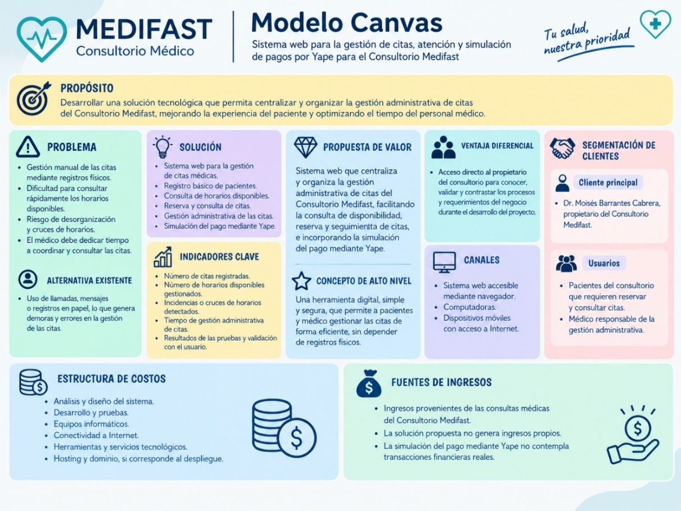
Fig. 1. Lean Canvas del proyecto MEDIFAST.
Fuente: Elaboración propia.

PLANTEAMIENTO DE ALTERNATIVAS DE SOLUCIÓN
A partir del problema identificado y del alcance definido, se plantearon tres alternativas de solución basadas en Java, condición establecida por el curso. Todas deben cubrir el alcance del capítulo 2 y se comparan según el cumplimiento del alcance, la facilidad de desarrollo, la complejidad tecnológica, la mantenibilidad, el tiempo de implementación y la adecuación a un consultorio independiente.

Alternativa 1 — Java + Spring Boot + Thymeleaf
Propone Java como lenguaje principal, Spring Boot como framework para la lógica y los servicios, Thymeleaf para generar las vistas en el servidor, MySQL para la persistencia y Git con GitHub para el control de versiones. Plantea una arquitectura web sencilla, adecuada para un sistema de alcance reducido, que separa presentación, lógica de negocio y acceso a datos.

Alternativa 2 — Java + Jakarta EE + JSF/PrimeFaces
Propone Jakarta EE con JSF/PrimeFaces para las interfaces, PostgreSQL como base de datos y GitLab para el código fuente. Ofrece componentes reutilizables para la interfaz, pero incorpora una estructura tecnológica más amplia de lo necesario para el tamaño del proyecto.

Alternativa 3 — Java + Spring Boot + Vaadin
Propone Spring Boot con Vaadin, Oracle como base de datos y Bitbucket para el versionado. Permite construir la interfaz en Java, pero introduce una dependencia adicional del framework que resulta menos conveniente para mantener una solución sencilla.
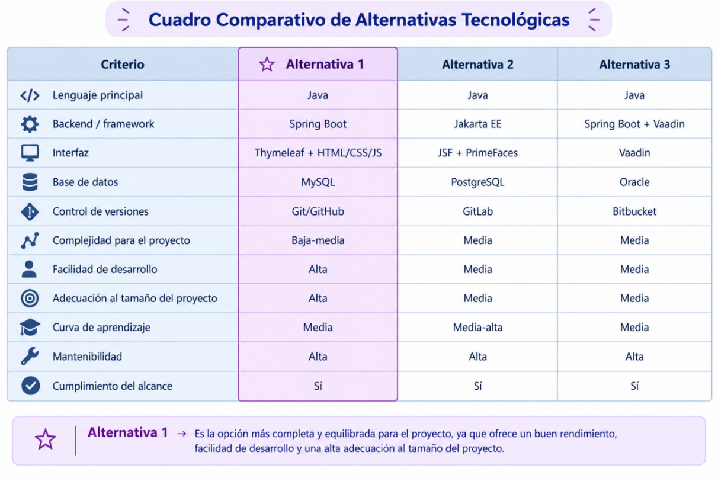
Fig. 2. Cuadro comparativo de alternativas tecnológicas.
Fuente: Elaboración propia.

Alternativa seleccionada
Se selecciona la Alternativa 1 (Java + Spring Boot + Thymeleaf + MySQL) porque equilibra funcionalidad, complejidad tecnológica y facilidad de desarrollo para un proyecto de tamaño reducido (Fig. 2). Spring Boot ofrece una estructura organizada para la lógica de negocio, la seguridad y la persistencia [4], y Thymeleaf permite construir las vistas del lado del servidor dentro del patrón MVC [5]. MySQL 8.4 LTS se ejecuta en localhost sin costo y ofrece columnas generadas y restricciones CHECK, que el diseño aprovecha para garantizar reglas de negocio en la propia base de datos [6].

USO DE HERRAMIENTAS DE GESTIÓN

Project Charter
El Acta de Constitución del Proyecto formaliza el propósito, el alcance, los objetivos, los responsables, los entregables, los riesgos y los supuestos del proyecto [7]. El cliente es el Dr. Moisés Barrantes Cabrera y la organización ejecutante es el equipo de estudiantes de Ingeniería de Sistemas de la UTP. El acta asigna los siguientes roles: Jennifer Elizabeth Angulo Leiva como ejecutiva del proyecto y responsable de diseño UX/UI y QA; Jorge Moisés Linares Barrantes como líder técnico; Manuel Elmer Esteban Guarniz Cruz como responsable del desarrollo backend; y Jack Max Malek Hurtado Razuri como responsable del desarrollo frontend (Fig. 3). El acta excluye expresamente la información clínica y establece que el pago con Yape es solo una simulación.
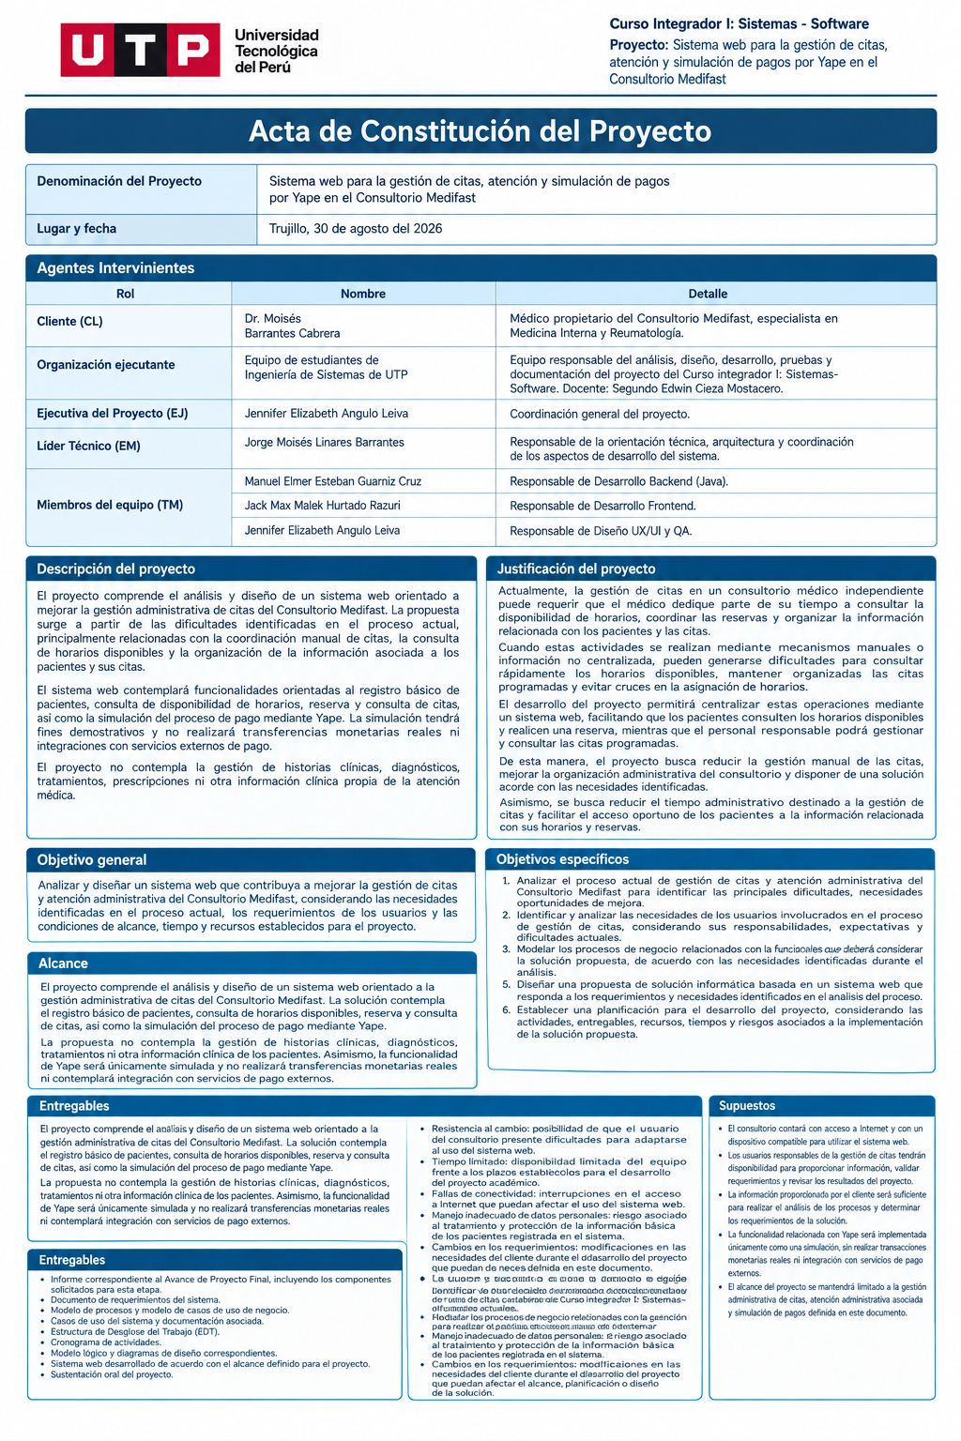
Fig. 3. Acta de Constitución del Proyecto (Project Charter).
Fuente: Elaboración propia.

Metodología
El proyecto aplica Extreme Programming (XP), una metodología ágil basada en iteraciones cortas, entregas pequeñas, pruebas escritas antes del código y propiedad colectiva del código [8]. En la práctica, cada funcionalidad se desarrolla en una rama propia, se integra a la rama principal mediante un pull request y se acompaña de sus pruebas unitarias, como se detalla en el capítulo 8.

Cronograma
La Fig. 4 presenta la planificación inicial del proyecto por fases, elaborada en la etapa de análisis. La Fig. 5 detalla la planificación del tramo final: el desarrollo del APF3 y las actividades hasta la sustentación final, según el diagrama F-07 del repositorio.
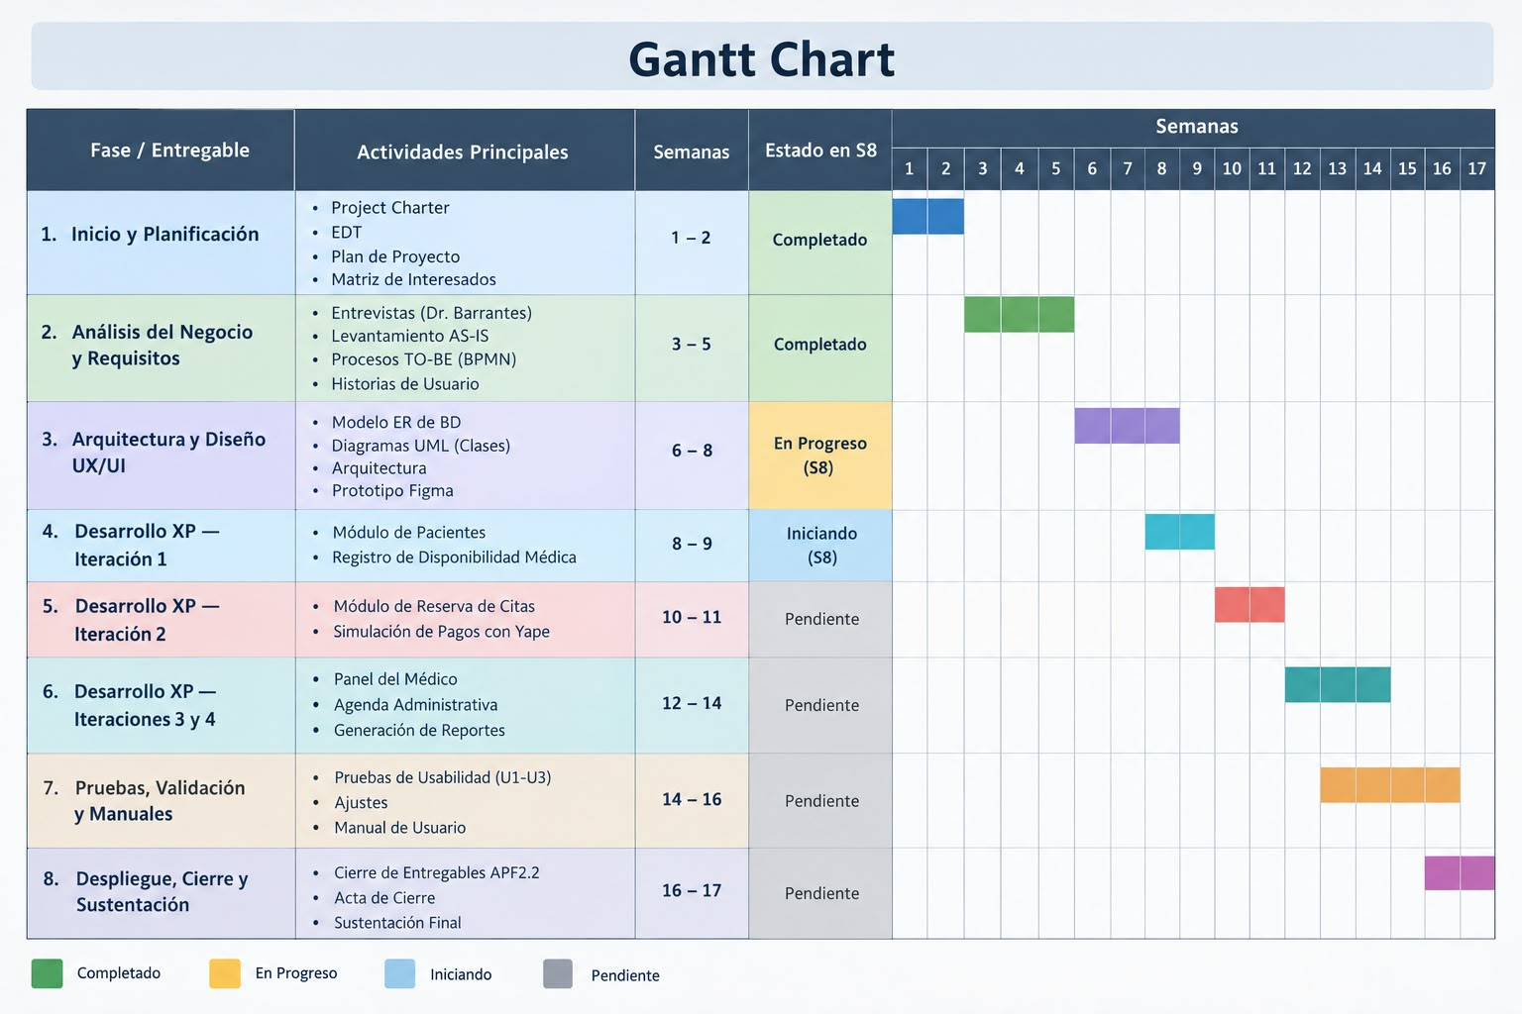
Fig. 4. Gantt Chart del proyecto (planificación inicial).
Fuente: Elaboración propia.

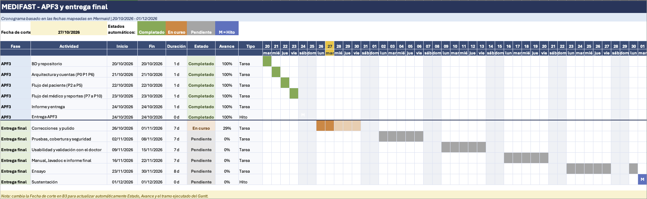
Fig. 5. Cronograma del APF3 y de la entrega final (F-07).
Fuente: Elaboración propia.

Hitos principales
TABLA II
Hitos del proyecto
Hito | Fecha | Entregable
Base de datos y repositorio | 20/10/2026 | Scripts SQL y repositorio en GitHub
Arquitectura y cuentas | 21/10/2026 | P0, P1 y P6 con seguridad
Flujo del paciente | 22/10/2026 | P2 a P5
Flujo del médico y reportes | 23/10/2026 | P7 a P10
Entrega del APF3 | 24/10/2026 | Informe, código y sustentación
Correcciones del APF3 | 26/10/2026 – 01/11/2026 | Ajustes y pulido
Pruebas, cobertura y seguridad | 02/11/2026 – 08/11/2026 | Pruebas y reporte JaCoCo
Usabilidad y validación con el médico | 09/11/2026 – 15/11/2026 | Prueba de usabilidad
Manual, Javadoc e informe final | 16/11/2026 – 30/11/2026 | Documentación final
Sustentación final | 01/12/2026 | Informe final y demostración
Fuente: Elaboración propia a partir del diagrama F-07.

Estructura de Desglose del Trabajo (EDT)
La EDT organiza jerárquicamente el trabajo necesario para el proyecto en dos ramas: la gestión del proyecto (inicio, planificación, monitoreo y cierre) y la gestión del producto, organizada según las etapas de XP (exploración, planificación, iteraciones, producción y liberación) [7]. La Fig. 6 muestra la estructura.
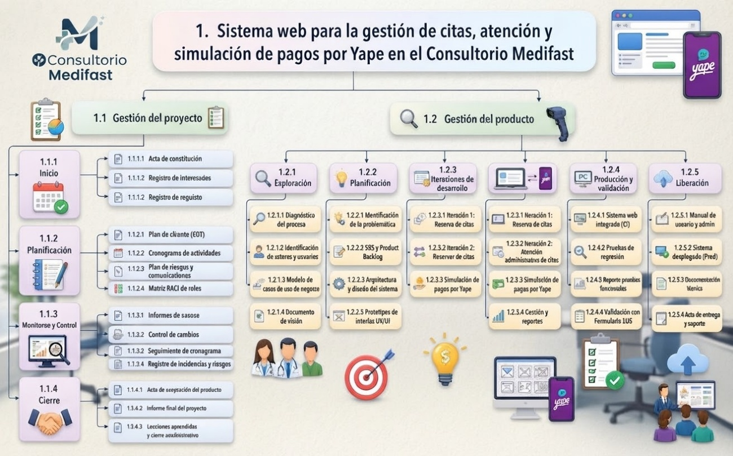
Fig. 6. Estructura de Desglose del Trabajo (EDT).
Fuente: Elaboración propia.

ANÁLISIS DE LA SOLUCIÓN

Levantamiento de información
Para el levantamiento de información se utilizó principalmente la entrevista semiestructurada, teniendo como fuente al Dr. Moisés Barrantes Cabrera, responsable del consultorio (Anexo D). La entrevista permitió conocer la forma actual de gestionar las citas, los datos requeridos de los pacientes, la organización de los horarios y la verificación de los pagos. Se complementó con la observación del proceso y la revisión del registro administrativo utilizado para organizar las citas.
A partir de la información recopilada se identificó el flujo administrativo actual: consulta de disponibilidad, reserva de la cita, pago por transferencia, envío y verificación de la constancia y atención. Esta información sirvió como base para modelar los procesos de negocio, establecer los requerimientos y definir los casos de uso del sistema.

Actores del sistema
TABLA III
Actores del sistema
Actor | Responsabilidades | Autenticación
Paciente | Se registra, actualiza sus datos, consulta horarios, reserva (una cita activa a la vez), adjunta la constancia, descarga la confirmación en PDF y revisa su historial | N.º de documento y contraseña
Médico | Consulta su agenda, revisa constancias, valida o rechaza pagos, cancela con observación, marca atendida / no asistió y genera reportes | N.º de documento y contraseña (cuenta creada por script)
Sistema | Genera los bloques de horario, detecta si la cita es nueva o de control, aplica la ventana de reserva de 1 a 30 días y cancela las reservas sin constancia a los 15 min | —
Fuente: Elaboración propia.
El rol se obtiene de la cuenta: la pantalla de inicio de sesión no pide elegirlo.

Requerimientos funcionales
La Tabla IV presenta los 16 requerimientos funcionales vigentes, con el actor que los ejecuta y la pantalla que los implementa. Sus criterios de aceptación están documentados en el README del repositorio (4.1).
TABLA IV
Requerimientos funcionales
ID | Requerimiento | Actor | Pantalla
RF01 | Reservar una cita en un horario disponible, con apartado de 15 min | Paciente | P2
RF02 | Registrar la cuenta: tipo (DNI/CE) y n.º de documento, nombres, apellidos, fecha de nacimiento, celular, correo, contraseña y su confirmación | Paciente | P1
RF03 | Simular el pago con Yape: mostrar el monto, adjuntar la constancia y retomar el pago dentro de los 15 min | Paciente | P3
RF04 | Consultar la agenda con filtros por día, semana y estado | Médico | P7
RF05 | Mostrar los horarios disponibles según la duración del tipo de cita | Paciente | P2
RF06 | Generar los bloques a partir del horario semanal configurado en la BD | Sistema | —
RF07 | Iniciar y cerrar sesión con n.º de documento, con acceso según el rol | Ambos | P0
RF08 | Marcar una cita como atendida o no asistió | Médico | P8
RF09 | Reportes de citas (día/semana/estado) y de pagos (período), con indicadores de resumen y exportación a Excel | Médico | P9, P10
RF10 | Ver el historial de citas propias, de la más reciente a la más antigua | Paciente | P5
RF11 | Actualizar los datos personales y la contraseña | Paciente | P6
RF12 | Ver la constancia de pago de una cita | Médico | P8
RF13 | Validar el pago o rechazarlo (rechazo = cancelación con observación) | Médico | P8
RF14 | Cancelar una cita con observación obligatoria | Médico | P8
RF15 | Mostrar la confirmación de la cita en pantalla y descargarla en PDF | Paciente | P4, P5
RF16 | Cancelar automáticamente las reservas sin constancia a los 15 min y liberar el horario | Sistema | —
Fuente: Elaboración propia.

Reglas de negocio
TABLA V
Reglas de negocio
ID | Regla
RN-01 | Un bloque de horario pertenece como máximo a una cita activa. Lo garantiza la BD
RN-02 | El tipo de cita se detecta al reservar: CONTROL si el paciente tiene alguna cita ATENDIDA con ese médico; si no, NUEVO
RN-03 | Tarifas por defecto: NUEVO = 60 min / S/ 150; CONTROL = 30 min / S/ 80. Se configuran por médico en la tabla tarifa
RN-04 | Una reserva sin constancia se cancela automáticamente a los 15 min y libera el horario
RN-05 | La cita y el pago siguen los estados y transiciones definidos (sección 6.2)
RN-06 | Solo se reserva desde mañana hasta 30 días después (parámetros del consultorio)
RN-07 | No se puede marcar ATENDIDA sin el pago VALIDADO. Rechazar el pago cancela la cita con observación
RN-08 | El horario se configura por médico en la BD, en bloques de 30 min. Una cita debe empezar y terminar dentro del horario
RN-09 | Un paciente solo puede tener una cita activa (PENDIENTE_PAGO o PROGRAMADA) a la vez. Lo garantiza la BD
RN-10 | El sistema no almacena información clínica
RN-11 | La constancia es un JPG, PNG o PDF de hasta 5 MB; el n.º de operación es opcional
RN-12 | El n.º de documento identifica a un único usuario y no se modifica; el correo es único. Documentos aceptados: DNI y CE
RN-13 | Solo el médico cancela, y siempre con observación. El paciente no cancela ni reprograma
RN-14 | Solo se marcan atendida / no asistió las citas cuya hora de inicio ya llegó
Fuente: Elaboración propia.

Requerimientos no funcionales
TABLA VI
Requerimientos no funcionales
ID | Categoría | Requerimiento | Verificación
RNF01 | Restricción | Java como lenguaje principal (≥ 50 % del stack) | Stack y repositorio
RNF02 | Usabilidad | Las 11 pantallas son responsive desde 360 px de ancho | Capturas en móvil y escritorio
RNF03 | Seguridad | Contraseñas con bcrypt, acceso por rol, sesión de 30 min, bloqueo de 15 min tras 5 intentos fallidos | Pruebas de acceso
RNF04 | Seguridad | Consultas parametrizadas (JPA), validación en servidor (Bean Validation) y protección CSRF | Revisión de código
RNF05 | Integridad | RN-01 y RN-09 garantizadas con restricciones en la BD y operaciones transaccionales | Prueba de concurrencia
RNF06 | Seguridad | Archivos subidos: tipo y tamaño validados, nombre UUID, fuera de static/, visibles solo para el dueño y el médico | Prueba con archivo inválido
RNF07 | Privacidad | Solo datos administrativos mínimos (Ley 29733); los logs no registran contraseñas ni documentos completos | Revisión de logs
RNF08 | Rendimiento | Disponibilidad y agenda responden en < 2 s con 1 000 citas | Prueba con datos de carga
RNF09 | Usabilidad | Reserva en ≤ 4 pantallas desde el login, contador visible de 15 min y mensajes de error claros | Prueba de usabilidad
RNF10 | Mantenibilidad | MVC + DAO + SOLID; Javadoc en los servicios | Revisión de código
RNF11 | Calidad | TDD en las reglas de negocio y cobertura ≥ 60 % en la capa service | JUnit + JaCoCo
RNF12 | Portabilidad | Se ejecuta en localhost con Java 21 y MySQL 8.4, en macOS, Linux o Windows | Instalación limpia
RNF13 | Auditoría | Columnas creado_en / actualizado_en en todas las tablas; log de login, logout, reserva, validación, rechazo y cancelación | Modelo físico y logs
RNF14 | Librerías | Uso real de Guava, Apache Commons, Apache POI y Logback | pom.xml y código
RNF15 | Versionado | Código y documentación versionados en GitHub, con commits pequeños y descriptivos | Historial de commits
Fuente: Elaboración propia.

Casos de uso del sistema
La Tabla VII resume los diez casos de uso, sus requerimientos, reglas y pantallas. La Fig. 7 presenta el diagrama de casos de uso, que incluye la tarea automática del sistema (RF16) [9].
TABLA VII
Casos de uso del sistema
CU | Nombre | Actor | RF | RN | Pantallas
CU01 | Registrarse | Paciente | RF02 | RN-12 | P1
CU02 | Iniciar / cerrar sesión | Ambos | RF07 | — | P0
CU03 | Consultar disponibilidad | Paciente | RF05, RF06 | RN-02, RN-03, RN-06, RN-08 | P2
CU04 | Reservar y adjuntar constancia | Paciente | RF01, RF03, RF16 | RN-01, RN-04, RN-09, RN-11 | P2 → P3 → P4
CU05 | Ver historial y descargar PDF | Paciente | RF10, RF15 | — | P5, P4
CU06 | Actualizar mis datos | Paciente | RF11 | RN-12 | P6
CU07 | Consultar agenda | Médico | RF04 | — | P7
CU08 | Validar o rechazar pago | Médico | RF12, RF13 | RN-07, RN-13 | P8
CU09 | Atendida / no asistió / cancelar | Médico | RF08, RF14 | RN-05, RN-07, RN-13, RN-14 | P8
CU10 | Generar y exportar reportes | Médico | RF09 | — | P9, P10
Fuente: Elaboración propia.
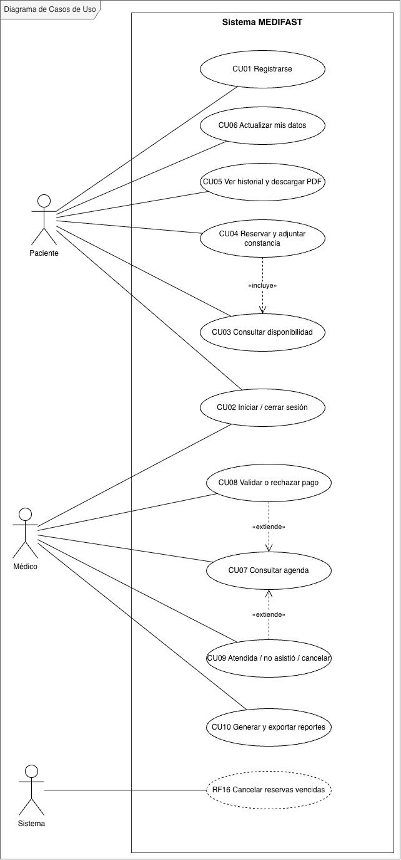
Fig. 7. Diagrama de casos de uso (F-01).
Fuente: Elaboración propia.

Narrativa de los casos de uso principales
TABLA VIII
CU01 – Registrarse
Elemento | Descripción
Actor principal | Paciente
Objetivo | Crear una cuenta para reservar citas
Precondición | El paciente no tiene una cuenta con su n.º de documento ni con su correo
Flujo principal | 1) El paciente abre P1 y completa tipo y n.º de documento, nombres, apellidos, fecha de nacimiento, celular, correo, contraseña y confirmación. 2) El sistema valida los datos en el servidor. 3) El sistema cifra la contraseña con bcrypt y registra el usuario y el paciente en una sola transacción. 4) El sistema redirige a P0 con el documento precargado
Flujos alternativos | Datos inválidos: P1 muestra el error en cada campo. Documento o correo ya registrado: P1 muestra el mensaje en el campo correspondiente
Postcondición | Existe un usuario con rol PACIENTE y sus datos administrativos
Fuente: Elaboración propia.
TABLA IX
CU04 – Reservar y adjuntar constancia
Elemento | Descripción
Actor principal | Paciente
Objetivo | Reservar un horario y entregar la constancia del pago simulado
Precondición | Sesión iniciada como paciente y sin cita activa
Flujo principal | 1) El paciente abre P2; el sistema detecta el tipo de cita (NUEVO o CONTROL), muestra la tarifa y los horarios libres de mañana a +30 días. 2) El paciente elige un horario. 3) El sistema crea la cita PENDIENTE_PAGO, aparta sus bloques y fija el vencimiento en 15 min. 4) En P3, el paciente ve el monto, el contador y adjunta la constancia. 5) El sistema crea el pago POR_VALIDAR, deja la cita PROGRAMADA y muestra P4
Flujos alternativos | Ya tiene una cita activa: P2 la muestra y no permite reservar. Otro paciente tomó el horario: «Horario no disponible, elija otro». Vencen los 15 min: la cita se cancela y el horario se libera
Postcondición | Cita PROGRAMADA con pago POR_VALIDAR, o cita CANCELADA por vencimiento
Fuente: Elaboración propia.
TABLA X
CU08 – Validar o rechazar pago
Elemento | Descripción
Actor principal | Médico
Objetivo | Resolver el pago de una cita a partir de su constancia
Precondición | La cita tiene un pago POR_VALIDAR
Flujo principal | 1) El médico abre la cita desde P7. 2) En P8 revisa la constancia. 3) Elige «Validar pago». 4) El sistema deja el pago VALIDADO con su fecha y hora
Flujos alternativos | Constancia no válida: el médico elige «Rechazar pago» e ingresa la observación; el sistema deja el pago RECHAZADO, la cita CANCELADA y libera los bloques en una sola transacción
Postcondición | Pago VALIDADO, o pago RECHAZADO con la cita cancelada
Fuente: Elaboración propia.
TABLA XI
CU09 – Atendida / no asistió / cancelar
Elemento | Descripción
Actor principal | Médico
Objetivo | Registrar el resultado administrativo de la cita
Precondición | Cita PROGRAMADA cuya hora de inicio ya llegó (para atendida / no asistió)
Flujo principal | 1) El médico abre P8. 2) Marca «Atendida» (requiere pago VALIDADO) o «No asistió». 3) El sistema actualiza el estado y vuelve a P7
Flujos alternativos | Pago sin validar: «Primero valide el pago». Cancelar: el médico ingresa la observación obligatoria y el sistema cancela la cita y libera sus bloques
Postcondición | Cita ATENDIDA, NO_ASISTIO o CANCELADA
Fuente: Elaboración propia.
TABLA XII
CU10 – Generar y exportar reportes
Elemento | Descripción
Actor principal | Médico
Objetivo | Obtener información resumida de citas y pagos
Precondición | Sesión iniciada como médico
Flujo principal | 1) El médico abre P9 o P10 y define el rango de fechas (y el estado, en P9).  2) El sistema muestra los indicadores y la tabla.  3) El médico elige «Exportar Excel» y el sistema genera el archivo .xlsx
Flujos alternativos | Rango inválido (desde posterior a hasta): se muestra el error de fechas. Sin resultados: se muestra el estado vacío
Postcondición | Reporte en pantalla y archivo .xlsx descargado
Fuente: Elaboración propia.

Matriz de trazabilidad
La matriz de trazabilidad verifica la correspondencia entre los requerimientos, los casos de uso, los procesos de negocio y las pantallas, y permite comprobar que no se incorporan funcionalidades fuera del alcance definido.
TABLA XIII
Matriz de trazabilidad
RF | Caso de uso | Actor | Proceso | Pantalla
RF01 | CU04 | Paciente | Gestión de la cita | P2
RF02 | CU01 | Paciente | Gestión de la cita | P1
RF03 | CU04 | Paciente | Gestión del pago | P3
RF04 | CU07 | Médico | Atención administrativa | P7
RF05 | CU03 | Paciente | Gestión de disponibilidad | P2
RF06 | CU03 | Sistema | Gestión de disponibilidad | —
RF07 | CU02 | Ambos | Gestión de la cita | P0
RF08 | CU09 | Médico | Atención administrativa | P8
RF09 | CU10 | Médico | Reportes | P9, P10
RF10 | CU05 | Paciente | Gestión de la cita | P5
RF11 | CU06 | Paciente | Gestión de la cita | P6
RF12 | CU08 | Médico | Gestión del pago | P8
RF13 | CU08 | Médico | Gestión del pago | P8
RF14 | CU09 | Médico | Atención administrativa | P8
RF15 | CU05 | Paciente | Gestión de la cita | P4, P5
RF16 | CU04 | Sistema | Gestión de la cita | —
Fuente: Elaboración propia.

DISEÑO DE LA SOLUCIÓN

Procesos de negocio AS-IS y TO-BE
El modelado de procesos representa el funcionamiento de la gestión administrativa de citas en la situación actual y en la propuesta. Los diagramas siguen la lógica de BPMN: eventos de inicio y fin, tareas, compuertas exclusivas y carriles por participante [10].
El proceso AS-IS (Fig. 8) muestra que el médico interviene en cada paso administrativo, que la disponibilidad depende de su respuesta, que el cuaderno no impide cruces de horario y que la verificación del voucher es manual y sin registro.
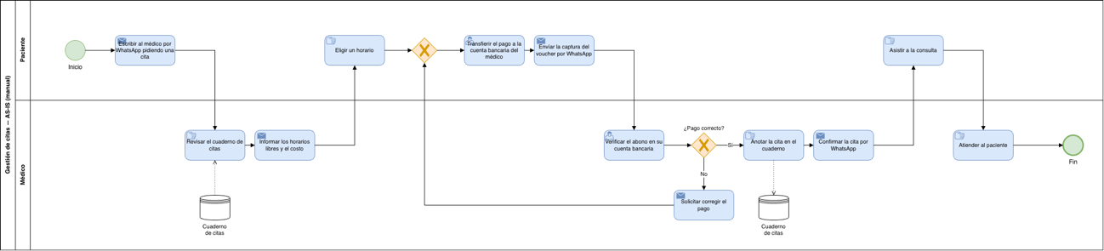
Fig. 8. Proceso AS-IS de la gestión de citas (F-02).
Fuente: Elaboración propia.
El proceso TO-BE (Fig. 9) incorpora el sistema como participante: el paciente se autogestiona, la base de datos impide cruces de horario (RN-01) y citas duplicadas (RN-09), el apartado de 15 min evita bloqueos indefinidos (RN-04) y cada validación del médico queda registrada.
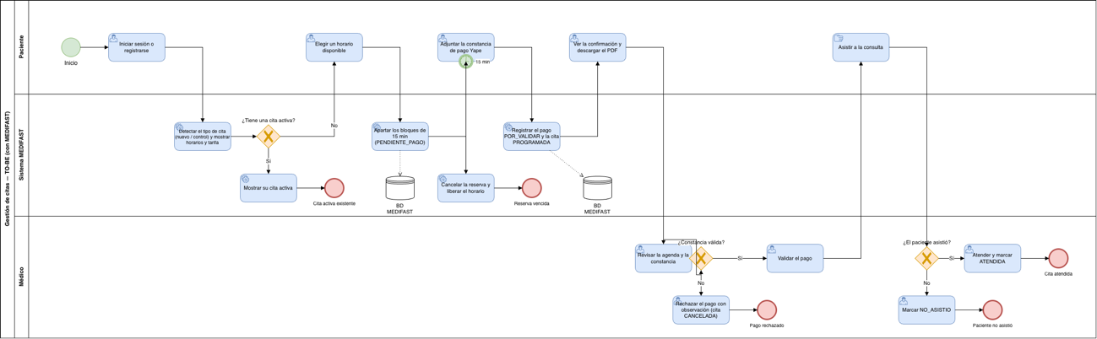
Fig. 9. Proceso TO-BE con MEDIFAST (F-03).
Fuente: Elaboración propia.

Estados de la cita y del pago
La cita y el pago siguen un ciclo de vida con estados y transiciones definidos (RN-05). Una cita está activa cuando su estado es PENDIENTE_PAGO o PROGRAMADA, y un bloque está libre cuando no está bloqueado ni pertenece a una cita activa; ambos conceptos se derivan del estado y no se almacenan aparte. El pago se crea recién cuando el paciente adjunta la constancia y lo resuelve el médico (RN-07).
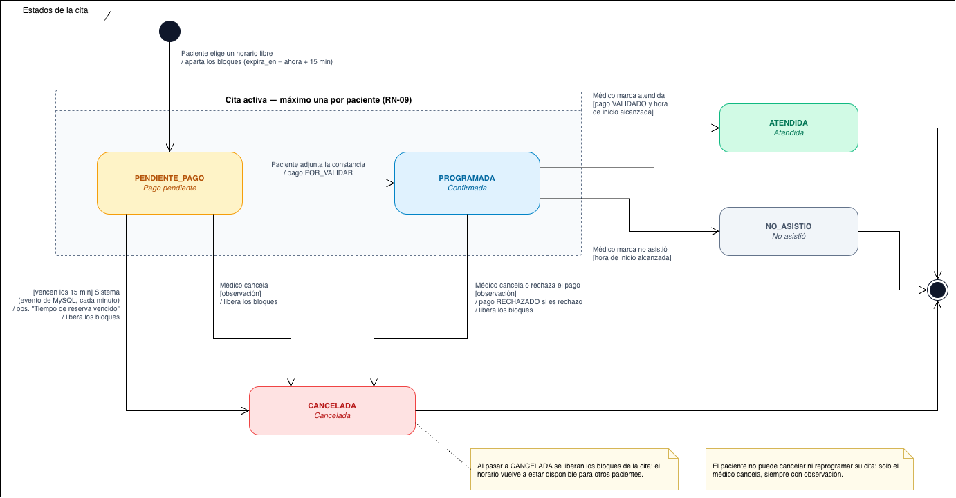
Fig. 10. Diagrama de estados de la cita (F-04).
Fuente: Elaboración propia.
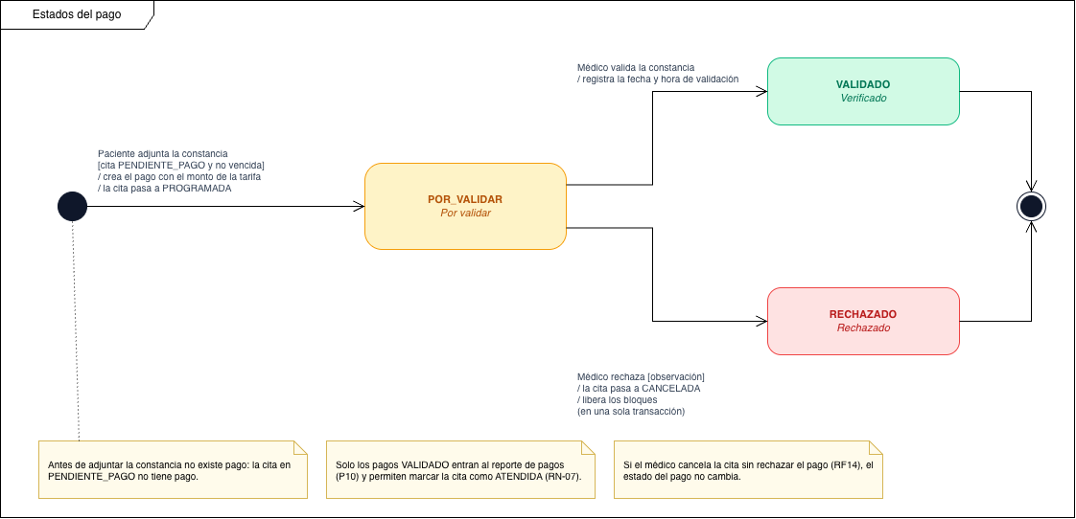
Fig. 11. Diagrama de estados del pago (F-05).
Fuente: Elaboración propia.
TABLA XIV
Etiquetas de los estados en pantalla
Estado de la cita | Etiqueta | Estado del pago | Etiqueta
PENDIENTE_PAGO | Pago pendiente | POR_VALIDAR | Por validar
PROGRAMADA | Confirmada | VALIDADO | Verificado
ATENDIDA | Atendida | RECHAZADO | Rechazado
NO_ASISTIO | No asistió
CANCELADA | Cancelada
Fuente: Elaboración propia.

Diseño de la base de datos
La base de datos se implementa en MySQL 8.4 (InnoDB, utf8mb4) y se normaliza hasta la tercera forma normal (3FN) para reducir la redundancia y mantener la consistencia de la información [11]. El modelo contiene 10 tablas: consultorio, usuario, paciente, medico, tarifa, horario_semanal, horario, cita, cita_horario y pago. Admite varios consultorios y médicos, aunque la interfaz opera con uno. Respecto del preliminar, se eliminan las entidades clínicas (historia clínica, atención médica y recetas) para cumplir la regla RN-10.

Modelo conceptual
El modelo conceptual (Fig. 12) presenta las entidades del negocio y sus relaciones. La relación muchos a muchos entre CITA y HORARIO (una cita de paciente nuevo ocupa dos bloques de 30 min y un bloque puede tener varias citas canceladas en su historial) se resuelve en el modelo lógico con la entidad asociativa CITA_HORARIO.
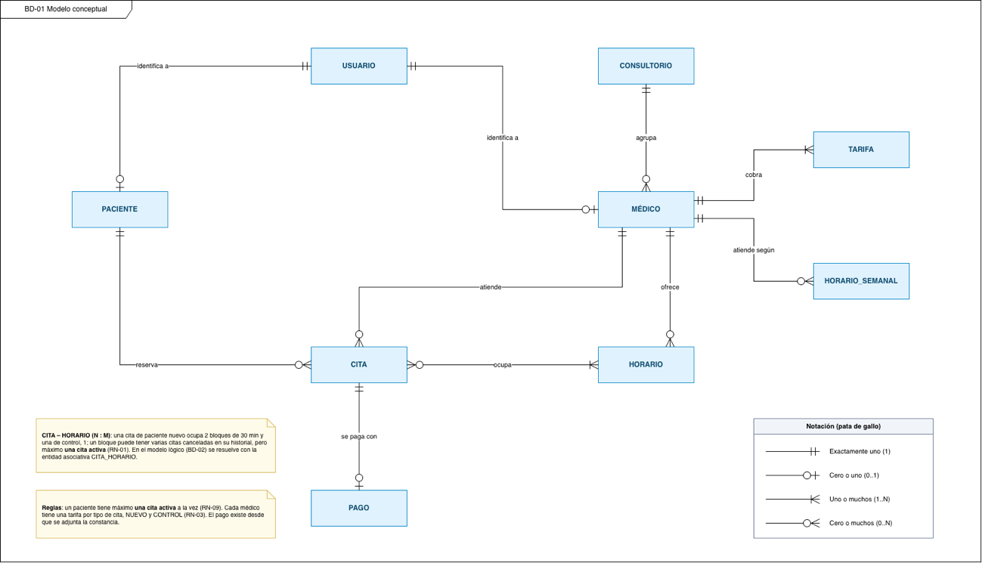
Fig. 12. Modelo conceptual de la base de datos (BD-01).
Fuente: Elaboración propia.

Modelo lógico
El modelo lógico (Fig. 13) agrega los atributos principales, las claves primarias, foráneas y únicas, y las cardinalidades, sin detalles del motor.
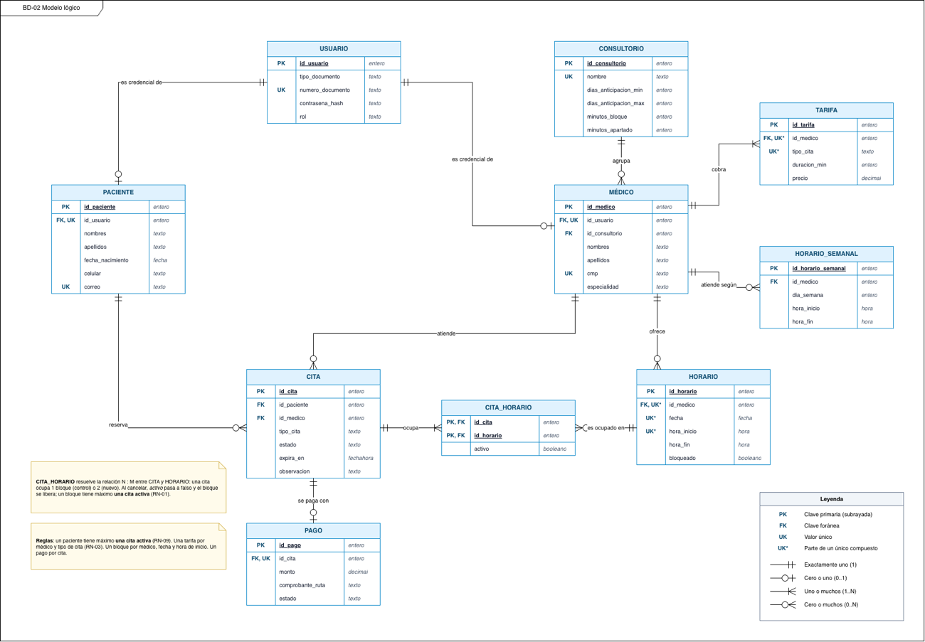
Fig. 13. Modelo lógico de la base de datos (BD-02).
Fuente: Elaboración propia.

Modelo físico
El modelo físico (Fig. 14) define los tipos de datos de MySQL, la nulidad, los valores por defecto y las columnas generadas. Todas las tablas incluyen las columnas de auditoría creado_en y actualizado_en (RNF13). El diccionario de datos completo se presenta en el Anexo A.
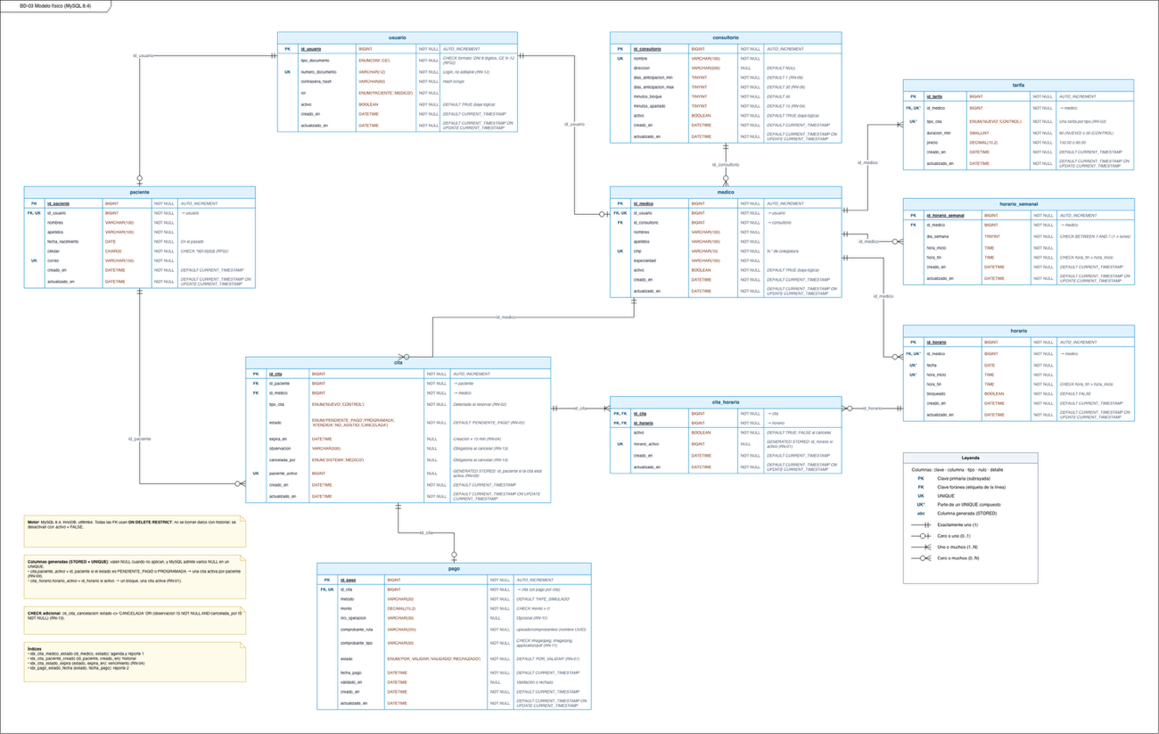
Fig. 14. Modelo físico de la base de datos en MySQL 8.4 (BD-03).
Fuente: Elaboración propia.

Restricciones e índices
TABLA XV
Restricciones e índices principales
Tabla | Restricción o índice | Propósito
usuario | UNIQUE (numero_documento); CHECK de formato DNI ^[0-9]{8}$ y CE ^[0-9A-Z]{9,12}$ | Login único y documento válido (RN-12, RF02)
paciente | UNIQUE (id_usuario), UNIQUE (correo); CHECK celular ^9[0-9]{8}$ | Un paciente por usuario, correo único, celular válido
tarifa | UNIQUE (id_medico, tipo_cita) | Una tarifa por tipo y médico (RN-03)
horario | UNIQUE (id_medico, fecha, hora_inicio); CHECK hora_fin > hora_inicio | Sin bloques duplicados (RN-08)
cita | paciente_activo generada y UNIQUE | Una cita activa por paciente (RN-09)
cita_horario | horario_activo generada y UNIQUE | Un bloque, una cita activa (RN-01)
cita | CHECK: si está CANCELADA, tiene observación y responsable | Toda cancelación con observación (RN-13)
pago | UNIQUE (id_cita); CHECK monto > 0; CHECK de tipo MIME | Un pago por cita; constancia JPG, PNG o PDF (RN-11)
cita | Índices (id_medico, estado), (id_paciente, creado_en), (estado, expira_en) | Agenda, historial y vencimiento
pago | Índice (estado, fecha_pago) | Reporte de pagos
Fuente: Elaboración propia.

Decisiones de diseño
- RN-01 y RN-09 en la base de datos. MySQL no tiene índices únicos parciales, por lo que se usan columnas generadas (horario_activo en cita_horario y paciente_activo en cita) que valen NULL cuando la fila deja de estar activa, con un índice UNIQUE. Como MySQL admite varios NULL, al cancelar o atender el bloque y el paciente quedan libres, y la base de datos rechaza duplicados aunque lleguen dos peticiones a la vez [6].
- Cancelar o rechazar equivale a cita.estado = 'CANCELADA' y cita_horario.activo = FALSE (más pago.estado = 'RECHAZADO' si se rechaza), en la misma transacción.
- La fecha y la hora de la cita no se repiten en `cita`: se obtienen de sus bloques mediante la vista v_cita (inicio = mínimo, fin = máximo).
- `tipo_cita` y `pago.monto` se guardan para conservar el tipo y el precio vigentes al momento de reservar.
- El pago se crea al adjuntar la constancia; mientras la cita está PENDIENTE_PAGO no existe la fila.
- Las constancias se guardan en la carpeta local `uploads/comprobantes/`; la base de datos almacena la ruta y el tipo MIME.
El siguiente extracto de 01_schema.sql muestra cómo se implementa la regla RN-09 con una columna generada y una restricción única:
CREATE TABLE cita (
id_cita BIGINT NOT NULL AUTO_INCREMENT,
id_paciente BIGINT NOT NULL,
...
estado ENUM ('PENDIENTE_PAGO', 'PROGRAMADA', 'ATENDIDA', 'NO_ASISTIO', 'CANCELADA')
NOT NULL DEFAULT 'PENDIENTE_PAGO',
-- RN-09: vale id_paciente solo mientras la cita está activa; NULL en otro caso
paciente_activo BIGINT AS (IF(estado IN ('PENDIENTE_PAGO', 'PROGRAMADA'), id_paciente, NULL)) STORED,
CONSTRAINT uq_cita_paciente_activo UNIQUE (paciente_activo),
-- RN-13: toda cancelación lleva observación y responsable
CONSTRAINT ck_cita_cancelacion CHECK (
estado <> 'CANCELADA' OR (observacion IS NOT NULL AND cancelada_por IS NOT NULL)),
...
) ENGINE = InnoDB;

Seguridad de la base de datos
La aplicación se conecta con el usuario medifast_app, que solo tiene privilegios SELECT, INSERT, UPDATE y DELETE sobre el esquema medifast. Las contraseñas se almacenan como hash bcrypt de 60 caracteres y nunca en texto plano; las consultas se ejecutan mediante JPA con parámetros, lo que reduce el riesgo de inyección SQL; las claves foráneas usan ON DELETE RESTRICT para no borrar datos con historial, que se desactivan con activo = FALSE [12].

Diagrama de clases
El diagrama de clases del dominio (Fig. 16) representa las entidades JPA del paquete model/, que corresponden una a una con las tablas del modelo físico, y los tipos enumerados que modelan los estados [9]. Las fechas y horas de la cita se obtienen de sus bloques (CitaHorario → Horario).
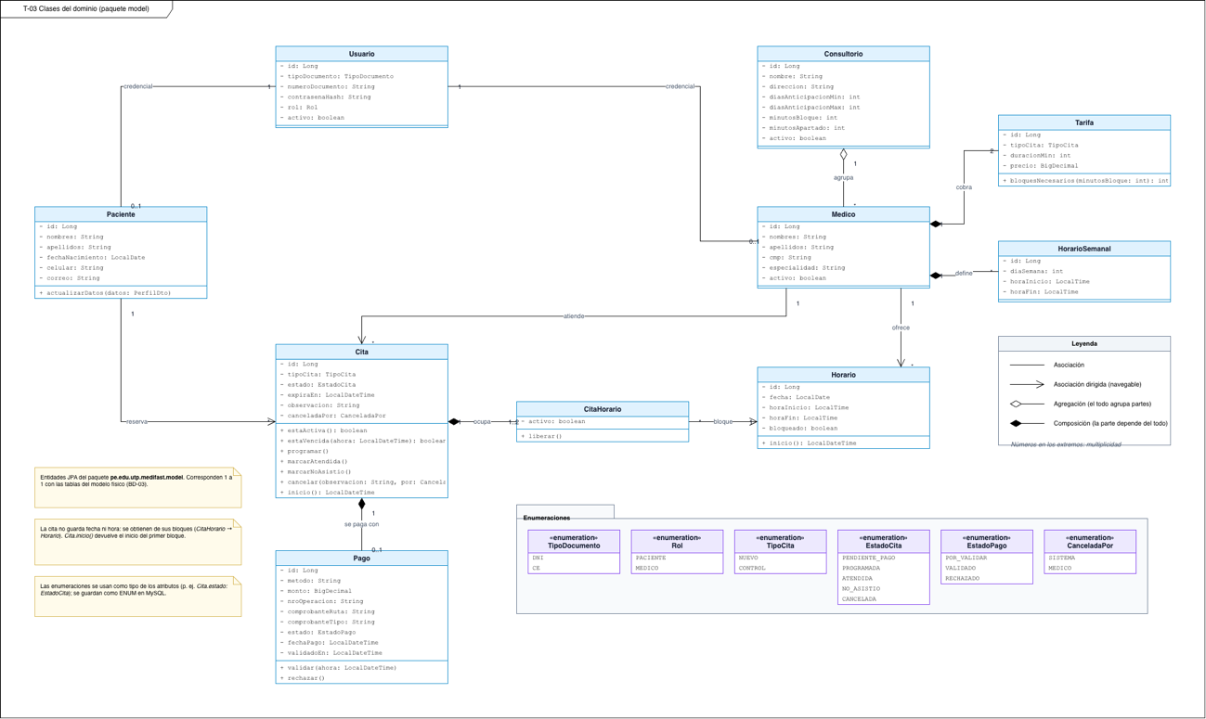
Fig. 16. Diagrama de clases del dominio (T-03).
Fuente: Elaboración propia.
TABLA XVI
Correspondencia entre requerimientos, clases y tablas
RF | Controlador / servicio | Entidades | Tablas
RF01, RF05 | ReservaController, ReservaService | Cita, CitaHorario, Horario, Tarifa | cita, cita_horario, horario, tarifa
RF02, RF07 | AuthController, PacienteService, UsuarioDetailsService | Usuario, Paciente | usuario, paciente
RF03 | PagoController, PagoService | Pago, Cita | pago, cita
RF04, RF08, RF12–RF14 | AgendaController, GestionCitaService | Cita, Pago | cita, pago, cita_horario
RF06 | GeneracionHorarioJob, GeneracionHorarioService | HorarioSemanal, Horario | horario_semanal, horario
RF09 | ReporteController, ReporteService, ExportadorReporte | VistaCita, Pago | v_cita, pago
RF10, RF15 | ReservaController, ConfirmacionPdfService | Cita, Pago | cita, pago
RF11 | PerfilController, PacienteService | Paciente, Usuario | paciente, usuario
RF16 | Tarea de vencimiento de reservas | Cita, CitaHorario | cita, cita_horario
Fuente: Elaboración propia.

Diagramas de secuencia
Los diagramas de secuencia muestran la colaboración entre controladores, servicios, DAO y base de datos en los dos flujos centrales del sistema: la reserva con constancia (Fig. 17) y la validación del pago con el registro de la atención (Fig. 18). Los demás flujos (inicio de sesión, registro, vencimiento de reservas, reportes y PDF) se presentan en el Anexo B.
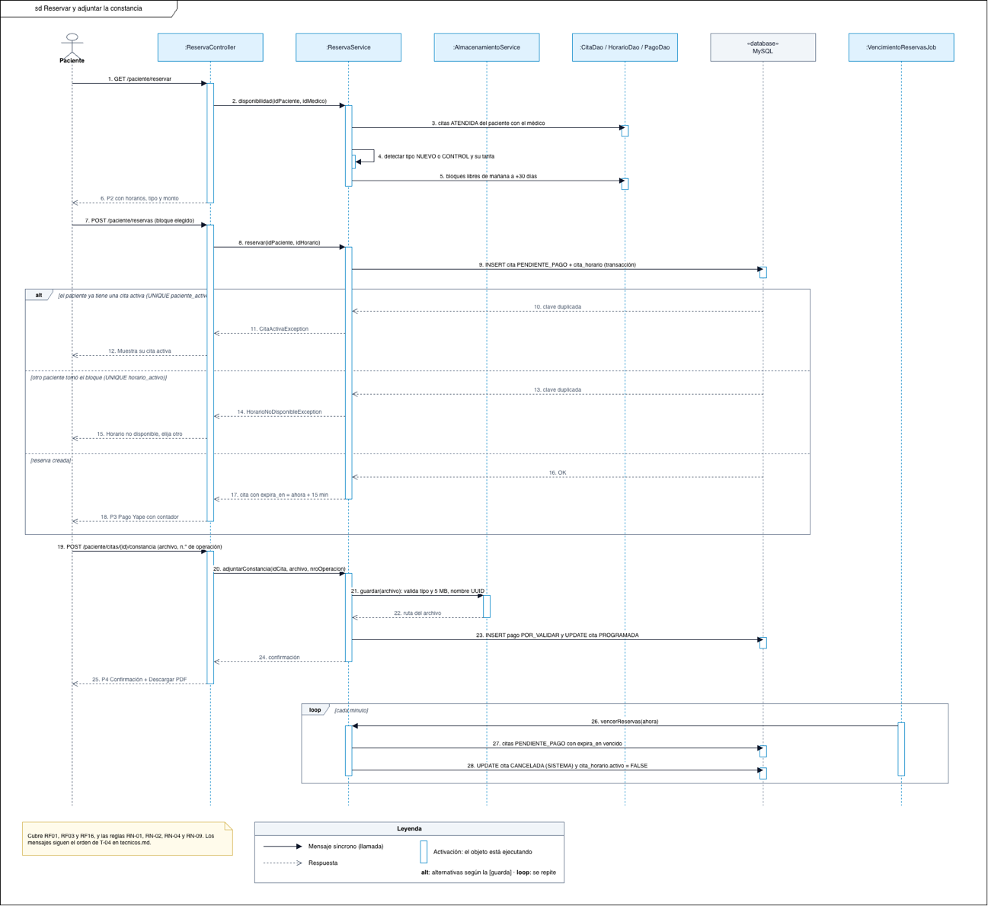
Fig. 17. Secuencia: reservar y adjuntar la constancia (T-04).
Fuente: Elaboración propia.
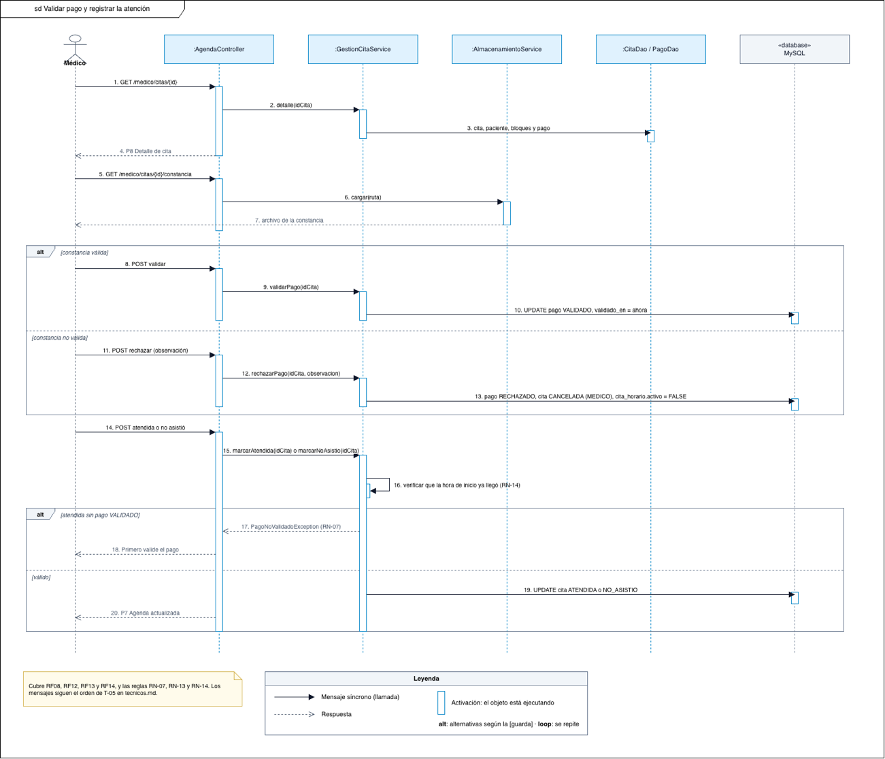
Fig. 18. Secuencia: validar el pago y registrar la atención (T-05).
Fuente: Elaboración propia.

Arquitectura de la solución
MEDIFAST es un monolito Spring Boot organizado en capas según el patrón MVC y ejecutado en localhost (Fig. 19). Cada petición pasa por Spring Security; el controlador valida el formulario y delega en las interfaces de servicio, que concentran las reglas de negocio y acceden a MySQL únicamente a través de las interfaces DAO [13]. La capa de presentación usa plantillas Thymeleaf; las utilidades generan Excel (Apache POI) y PDF (OpenPDF), y Logback registra los eventos de auditoría. El detalle de los principios aplicados se desarrolla en el capítulo 8.
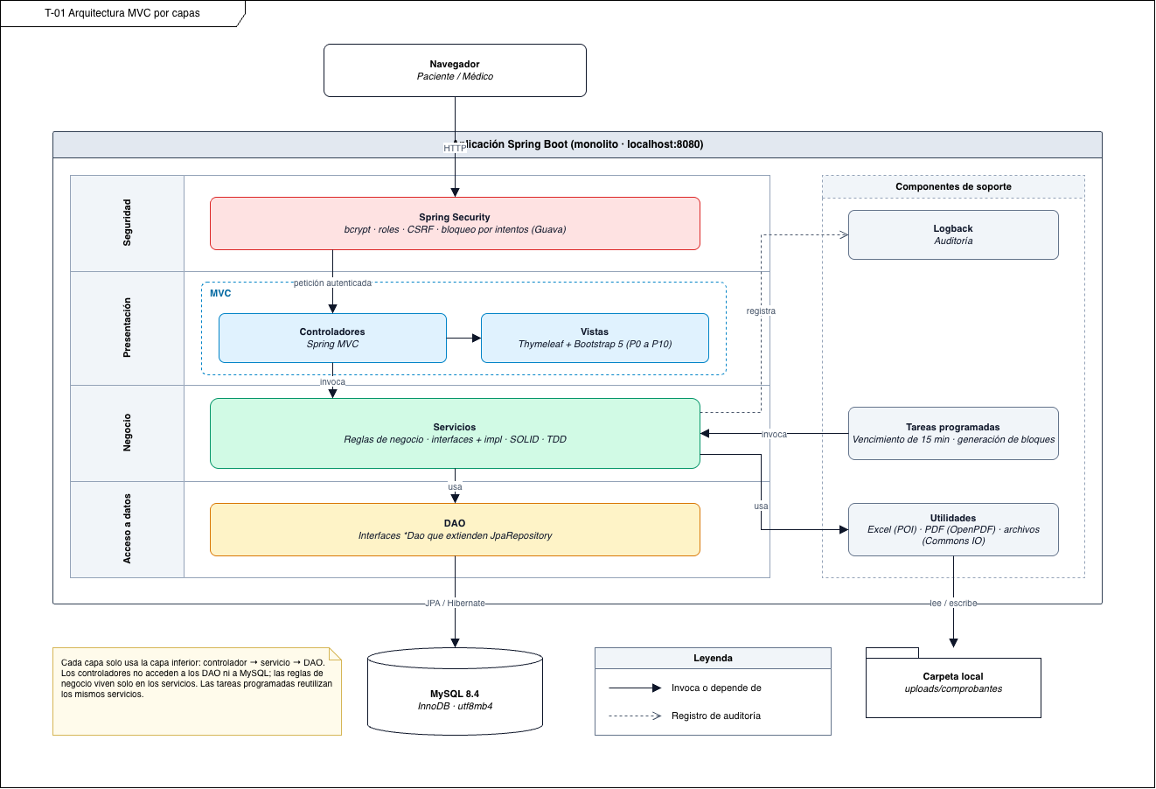
Fig. 19. Arquitectura MVC por capas (T-01).
Fuente: Elaboración propia.

Stack tecnológico
TABLA XVII
Stack tecnológico
Componente | Tecnología | Justificación
Lenguaje | Java 21 (LTS) | Restricción del curso; versión con soporte extendido
Framework | Spring Boot 4.1 (Web MVC, Thymeleaf, Data JPA, Security, Validation) | Estructura MVC, inyección de dependencias, seguridad y persistencia integradas
Frontend | Thymeleaf + HTML + CSS + JavaScript | Vistas generadas en el servidor, responsive
Base de datos | MySQL 8.4 LTS | Columnas generadas y CHECK para reglas de negocio; sin costo
Librerías de apoyo | Google Guava, Apache Commons Lang3 e IO, Apache POI, Logback, OpenPDF | Requisito del curso y funciones del alcance (sección 8.7)
Boilerplate | Lombok | Getters, setters y constructores en entidades
Build | Maven (wrapper mvnw) | Compilación reproducible sin instalar Maven
Pruebas | JUnit 5, Mockito, Spring Boot Test, JaCoCo | TDD y medición de cobertura
Contenedores | Docker Compose | Base de datos de desarrollo
Diseño | Stitch y Figma Make | Diseño iterativo y prototipo navegable
Diagramas | Mermaid | Diagramas versionados junto al código
Versionado | Git + GitHub | Ramas, pull requests e historial de cambios
Fuente: Elaboración propia.

DISEÑO DEL PROTOTIPO
El prototipo representa la interfaz del sistema para los perfiles de paciente y médico. Se diseñó a partir de los requerimientos funcionales y del alcance vigente, y abarca las 11 pantallas comprometidas (P0–P10), en versión de escritorio y móvil.

Diseño UX

Perfiles de usuario y tareas críticas
TABLA XVIII
Perfiles de usuario y tareas críticas
Perfil | Tarea crítica | Meta de la tarea
Paciente | Registrarse e iniciar sesión | Crear su cuenta con DNI o CE y acceder con su n.º de documento
Paciente | Reservar una cita | Elegir un horario libre y reservar en ≤ 4 pantallas desde el login (RNF09)
Paciente | Adjuntar la constancia | Completar el pago simulado antes de que venzan los 15 min
Paciente | Consultar sus citas | Ver el estado de su cita y descargar la confirmación en PDF
Médico | Validar pagos | Revisar la constancia y validar o rechazar el pago desde el detalle de la cita
Médico | Gestionar la agenda | Filtrar las citas por día, semana o estado y registrar la asistencia
Médico | Obtener reportes | Consultar indicadores de citas y pagos y exportarlos a Excel
Fuente: Elaboración propia.

Mapa de navegación
El mapa de navegación (Fig. 20) muestra cómo se llega a cada pantalla según el rol. Al iniciar sesión, el paciente llega a P2 y el médico a P7; el resto de pantallas se alcanza desde el menú del rol.
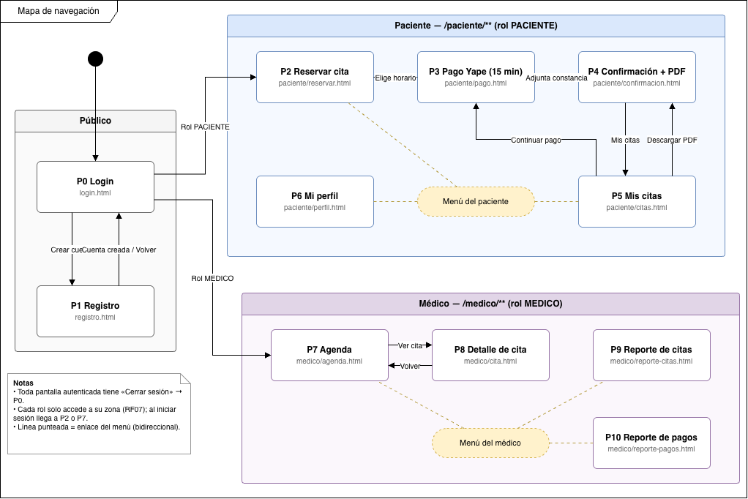
Fig. 20. Mapa de navegación de las pantallas P0–P10 (F-06).
Fuente: Elaboración propia.

Diseño UI

Proceso de diseño
Las pantallas se diseñaron de forma iterativa con Stitch. Para cada pantalla se registró en docs/design/ el prompt, la captura de cada versión y la retroalimentación que llevó a la siguiente, hasta su aprobación; luego se trasladaron a Figma Make para el prototipo navegable. Cada versión se revisó con una lista de control: textos en español, marca «Consultorio Medifast», etiquetas de estado según la Tabla XIV, nada fuera del alcance, coherencia entre escritorio y móvil (360 px) y estados de error, vacío y deshabilitado. Las 11 pantallas quedaron aprobadas en tres iteraciones o menos.

Guía de estilo
TABLA XIX
Guía de estilo
Elemento | Definición
Tipografía | Inter, sans serif de fácil lectura
Componentes | Tokens y componentes de Bootstrap 5 (botones primario y secundario, campos, badges, tablas, modales)
Forma y espaciado | Radios de 8 px y espaciado en múltiplos de 8 px
Color | Paleta en verdes para la marca; colores de estado diferenciados para las etiquetas de cita y pago; fondos neutros #f8fafc y #f1f5f9
Estados | Normal, foco, error, deshabilitado y vacío
Diseño adaptable | Versiones de escritorio y móvil desde 360 px de ancho (RNF02)
Fuente: Elaboración propia a partir de docs/design/design_system.png.
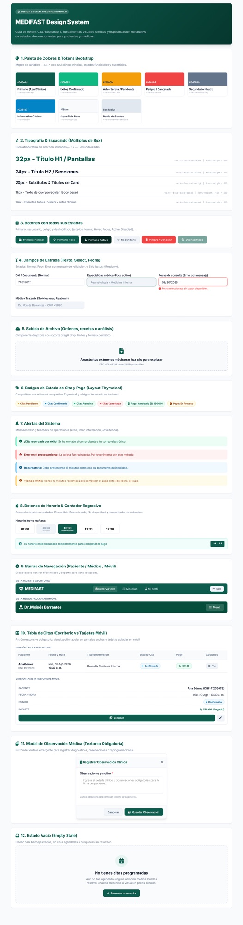
Fig. 21. Sistema de diseño de MEDIFAST.
Fuente: Elaboración propia.

Pantallas del prototipo
La Tabla XX relaciona cada pantalla con su rol, sus requerimientos y su contenido principal. Las capturas de cada pantalla se presentan en la sección 8.9.
TABLA XX
Pantallas del sistema
# | Pantalla | Rol | RF | Contenido principal
P0 | Login | Ambos | RF07 | Número de documento (DNI o CE), contraseña, enlace a registro y mensajes de credenciales incorrectas y de cuenta bloqueada
P1 | Registro | Paciente | RF02 | Formulario con validación por campo (documento, fecha de nacimiento, celular, correo y contraseña)
P2 | Reservar cita | Paciente | RF01, RF05 | Tipo de cita detectado y tarifa, calendario de 1 a 30 días, bloques libres, resumen y aviso de cita activa
P3 | Pago Yape (simulado) | Paciente | RF03 | Monto, QR de ejemplo, contador de 15 min, carga de la constancia, n.º de operación y leyenda de simulación
P4 | Confirmación | Paciente | RF15 | Datos de la cita y botón «Descargar PDF», sin envío por correo
P5 | Mis citas | Paciente | RF10, RF15, RF03, RF12 | Historial con estados de cita y pago; «Continuar pago», «Ver detalle», «Descargar PDF» y «Ver constancia»
P6 | Mi perfil | Paciente | RF11 | Datos editables, documento de solo lectura y cambio de contraseña
P7 | Agenda | Médico | RF04 | Lista de citas con filtros por día, semana y estado, e indicadores
P8 | Detalle de cita | Médico | RF08, RF12, RF13, RF14 | Datos de la cita, constancia y acciones Validar, Rechazar, Atendida, No asistió y Cancelar con observación
P9 | Reporte de citas | Médico | RF09 | Filtros por rango y estado, totales por estado, tabla y «Exportar Excel»
P10 | Reporte de pagos | Médico | RF09 | Filtro por período, cantidad, total y ticket promedio, tabla y «Exportar Excel»
Fuente: Elaboración propia.

Ajustes del prototipo en la implementación
El prototipo de Figma Make sirve como guía visual. Donde difiere de la definición vigente, la implementación sigue al README, como resume la Tabla XXI.
TABLA XXI
Ajustes del prototipo en la implementación
Pantalla | En el prototipo | En la implementación
General | «Consultorio Barrantes» / «Consultorio Privado Barrantes» | «Consultorio Medifast»
P0 | Selector de rol, «¿Olvidaste tu contraseña?» y texto «Ingresa tu DNI» | Sin selector (el rol sale de la cuenta), sin recuperación de contraseña, «DNI o CE»
P1 | No pide la fecha de nacimiento | Fecha de nacimiento obligatoria
P2 | Horarios desde las 08:00 | Solo los bloques del horario de la BD (por defecto 09:00–13:00)
P4 | «También enviamos la confirmación a tu correo» | Sin envío por correo; solo pantalla y PDF
P5 | Dos citas activas a la vez | Como máximo una cita activa (RN-09)
P8 | Sin botón «Rechazar pago»; observación como nota de la atención | Botón «Rechazar pago»; la observación es el motivo obligatorio al rechazar o cancelar (RN-13)
P9, P10 | Filtro por mes | Rango de fechas (el mes es un atajo); P9 también por día, semana y estado
Fuente: Elaboración propia.

Estados y validaciones
- Documento: DNI de 8 dígitos o CE alfanumérico de 9 a 12 caracteres; único y no editable (RN-12).
- Datos personales: fecha de nacimiento en el pasado; celular de 9 dígitos que empieza en 9; correo válido y único.
- Contraseña: al menos 8 caracteres e igual a su confirmación; el cambio en P6 pide la contraseña actual.
- Constancia de pago: JPG, PNG o PDF de hasta 5 MB; el n.º de operación es opcional (RN-11). El botón de envío se habilita solo con un archivo adjunto y el contador muestra el tiempo restante del apartado.
- Horarios: solo se ofrecen inicios libres; para un paciente nuevo, únicamente los que tienen dos bloques consecutivos libres. Si otro paciente toma el horario, se muestra «Horario no disponible, elija otro».
- Acciones del médico: «Marcar atendida» se deshabilita hasta que el pago esté verificado (RN-07); rechazar y cancelar abren un modal con observación obligatoria (RN-13).
- Todas las validaciones se repiten en el servidor mediante Bean Validation (RNF04).

Heurísticas de usabilidad
TABLA XXII
Heurísticas de usabilidad aplicadas
Heurística | Aplicación en el prototipo
Visibilidad del estado del sistema | Etiquetas de estado de cita y pago, contador de 15 min y mensajes de confirmación
Lenguaje del usuario | Etiquetas en español comprensibles («Pago pendiente», «Confirmada», «Por validar»)
Control y libertad | Opciones «Volver» y retomar el pago desde «Mis citas» mientras no venza el plazo
Consistencia y estándares | Mismos componentes, navegación por rol y estilos en las 11 pantallas
Prevención de errores | Horarios ocupados no seleccionables, botones deshabilitados y validación por campo
Reconocer antes que recordar | Resumen de la cita, tarifa y tipo visibles antes de confirmar
Fuente: Elaboración propia a partir de [14].
La prueba de usabilidad con usuarios sobre la aplicación en ejecución está planificada para la entrega final (09/11/2026 – 15/11/2026), junto con la validación del Dr. Barrantes (Tabla III).

Prototipo navegable
Prototipo referencial en Figma (P0–P10):
https://www.figma.com/design/iBggEis2m4WSljGktv7dXU/MEDIFAST?node-id=0-1&t=oPxx3rByWeoqmW64-1

Matriz de cobertura RF–pantallas
TABLA XXIII
Matriz de cobertura de requerimientos por pantalla
RF | Pantalla(s) | Cobertura
RF01 | P2 | ✓
RF02 | P1 | ✓
RF03 | P3 | ✓
RF04 | P7 | ✓
RF05 | P2 | ✓
RF06 | — (tarea del sistema) | ✓
RF07 | P0 | ✓
RF08 | P8 | ✓
RF09 | P9, P10 | ✓
RF10 | P5 | ✓
RF11 | P6 | ✓
RF12 | P8 | ✓
RF13 | P8 | ✓
RF14 | P8 | ✓
RF15 | P4, P5 | ✓
RF16 | — (tarea del sistema) | ✓
Fuente: Elaboración propia.

Reportes
Los reportes son salidas de información para el seguimiento administrativo del médico. Se limitan a datos administrativos, sin información clínica, y ambos se exportan a Excel.
TABLA XXIV
Mapeo de los reportes
Elemento | Reporte de citas (P9) | Reporte de pagos (P10)
Usuario | Médico | Médico
Pregunta | ¿Cuántas citas hay en cada estado en el período? | ¿Cuánto se recaudó en pagos validados?
Decisión que apoya | Seguimiento de la agenda y de la asistencia | Control de ingresos validados
Fuente | Vista v_cita | Tablas pago y cita
Filtros | Rango de fechas (día o semana) y estado | Período (rango de fechas; el mes es un atajo)
Indicadores | Total por cada estado (5 estados) | Cantidad, total en S/ y ticket promedio
Orden | Fecha y hora | Día
Formato | Pantalla y .xlsx | Pantalla y .xlsx
Fuente: Elaboración propia.
La consulta del reporte de pagos agrupa por día los pagos validados del médico en el período, con el total general (03_consultas.sql, sección 4); la aplicación usa la misma consulta parametrizada en PagoDao.resumenValidados:
SELECT DATE(pg.validado_en) AS dia,
COUNT(*) AS pagos_validados,
SUM(pg.monto) AS total_soles
FROM pago pg
JOIN cita c ON c.id_cita = pg.id_cita
WHERE c.id_medico = 1
AND pg.estado = 'VALIDADO'
AND pg.validado_en >= @desde
AND pg.validado_en < @hasta + INTERVAL 1 DAY
GROUP BY DATE(pg.validado_en) WITH ROLLUP;

El reporte de citas cuenta las citas de la vista v_cita por estado en el rango solicitado (03_consultas.sql, sección 3):
SELECT v.estado, COUNT(*) AS cantidad
FROM v_cita v
WHERE v.id_medico = 1
AND v.fecha BETWEEN @desde AND @hasta
GROUP BY v.estado
ORDER BY FIELD(v.estado, 'PENDIENTE_PAGO', 'PROGRAMADA', 'ATENDIDA', 'NO_ASISTIO', 'CANCELADA');

reporte-citas-2026-10-26-2026-11-01.xlsx
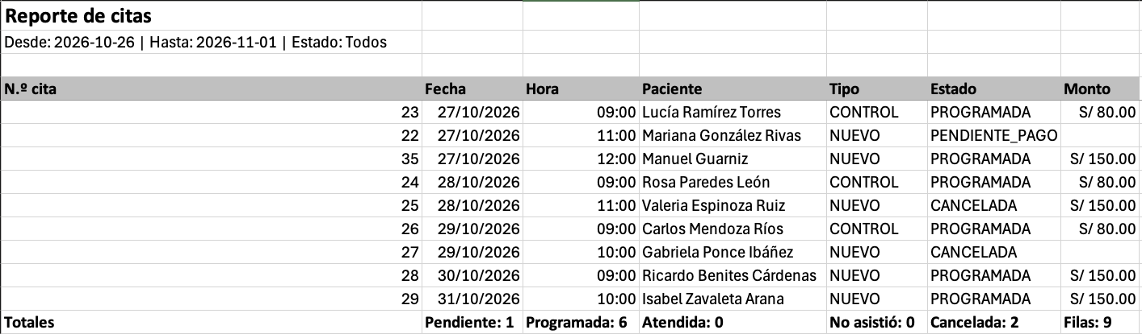
Fig. 22. Reportes exportados a Excel con Apache POI.
Fuente: Elaboración propia.

CONSTRUCCIÓN DE LA SOLUCIÓN
Este capítulo responde a la consigna del APF3: presenta la arquitectura construida con MVC, DAO, SOLID y TDD, las medidas de seguridad, el uso de las librerías de apoyo, el control de versiones con Git y GitHub, la implementación de las interfaces y la documentación técnica.

Estructura del proyecto
El repositorio manuelguarniz/medifast es un monorepo que integra la documentación, los scripts de base de datos y la aplicación Spring Boot. El código Java se organiza en paquetes por capa y responsabilidad:
medifast/
├── README.md # referencia funcional y técnica
├── docker-compose.yml # MySQL 8.4 con el esquema y los datos de prueba
├── .githooks/ # pre-commit y pre-push: bloquean cambios directos en main
├── docs/
│ ├── diagramas/ # diagramas Mermaid (funcionales, técnicos y de BD)
│ ├── design/ # bitácora de diseño de P0–P10 (Stitch)
│ ├── javadoc/ # documentación generada con Javadoc
│ ├── sql/ # 01_schema, 02_datos_prueba, 03_consultas, 04_migracion
│ └── entregables/ # informes, rúbrica y checklist del APF3
└── medifast-app/ # aplicación Spring Boot + Thymeleaf
├── pom.xml
└── src/
├── main/java/pe/edu/utp/medifast/
│ ├── config/ # SecurityConfig, TiempoConfig
│ ├── controller/ # controladores MVC
│ ├── service/ # interfaces de servicio (reglas de negocio)
│ │ └── impl/ # implementaciones
│ ├── dao/ # interfaces que extienden JpaRepository
│ ├── model/ # entidades JPA y enums
│ ├── dto/ # formularios y reportes; validacion/ con anotaciones propias
│ ├── exception/ # excepciones de negocio
│ ├── security/ # autenticación, intentos de login, redirección por rol
│ └── util/ # Excel (POI), auditoría, enmascarado de datos
├── main/resources/ # application.yml, logback-spring.xml, templates/, static/
└── test/java/ # pruebas unitarias y de integración (TDD)

Aplicación del patrón MVC
El patrón Modelo–Vista–Controlador separa la representación de los datos, su presentación y el manejo de las peticiones [1]. En MEDIFAST, el modelo está formado por las entidades JPA del paquete model/ y los DTO de dto/; la vista, por las plantillas Thymeleaf de templates/ (P0–P10, fragmentos comunes y páginas de error 403 y 404); y el controlador, por las clases @Controller de controller/, que reciben la petición, validan el formulario con Bean Validation y delegan en los servicios, sin contener reglas de negocio [4], [5].
TABLA XXV
Controladores y responsabilidades
Controlador | Rutas principales | Pantallas | Servicios que usa
AuthController | /login, /registro | P0, P1 | PacienteService
PerfilController | /paciente/perfil | P6 | PacienteService
ReservaController | /paciente/reservar, /paciente/reservas, /paciente/citas/{id}/pdf | P2, P4, P5 | ReservaService, ConfirmacionPdfService
PagoController | /paciente/pago | P3, P4 | PagoService
AgendaController | /medico/agenda, /medico/citas/{id} | P7, P8 | GestionCitaService, AlmacenamientoService
ReporteController | /medico/reportes/citas, /medico/reportes/pagos y sus .xlsx | P9, P10 | ReporteService, ExportadorReporte
Fuente: Elaboración propia.

Aplicación del patrón DAO
El patrón Data Access Object encapsula el acceso a la fuente de datos detrás de una interfaz, de modo que la lógica de negocio no depende de cómo se persisten los datos [15]. En MEDIFAST, cada tabla tiene una interfaz *Dao que extiende JpaRepository de Spring Data JPA: UsuarioDao, PacienteDao, MedicoDao, ConsultorioDao, TarifaDao, HorarioSemanalDao, HorarioDao, CitaDao, CitaHorarioDao y PagoDao, además de VistaCitaDao, de solo lectura sobre la vista v_cita. Las consultas propias se declaran con @Query y parámetros con nombre, como la búsqueda de bloques libres:
/** DAO de {@link Horario}: bloques de 30 min generados desde la plantilla semanal (RN-08). */
public interface HorarioDao extends JpaRepository<Horario, Long> {

/** Bloques del día que no están bloqueados ni ocupados por una cita activa (RF05, RN-01). */
@Query("""
select h from Horario h
where h.medico.id = :idMedico and h.fecha = :fecha and h.bloqueado = false
and not exists (select 1 from CitaHorario ch where ch.horario = h and ch.activo = true)
order by h.horaInicio""")
List<Horario> bloquesLibres(@Param("idMedico") Long idMedico, @Param("fecha") LocalDate fecha);
}

Los servicios dependen solo de estas interfaces; Spring genera su implementación en tiempo de ejecución, y en las pruebas se reemplazan por dobles de prueba (mocks) de Mockito.

Aplicación de los principios SOLID
Los principios SOLID orientan el diseño de clases cohesivas y con bajo acoplamiento [13], [16]. La Tabla XXVI resume cómo se aplica cada uno.
TABLA XXVI
Aplicación de los principios SOLID
Principio | Aplicación en MEDIFAST
S — Responsabilidad única | Un servicio por responsabilidad: ReservaService (disponibilidad y reserva), PagoService (pago simulado), GestionCitaService (acciones del médico), ReporteService (reportes), GeneracionHorarioService (bloques); IntentosLoginService solo cuenta intentos fallidos y Enmascarador solo oculta datos personales
O — Abierto/cerrado | ExportadorReporte define exportar(Reporte); agregar un formato nuevo (p. ej., CSV) implica una nueva implementación, sin modificar ReporteService ni ReporteController
L — Sustitución de Liskov | ExcelExportador sustituye a ExportadorReporte, y cada *ServiceImpl a su interfaz, sin cambiar el comportamiento esperado por quien las usa; las pruebas de controlador usan dobles de las interfaces
I — Segregación de interfaces | Interfaces pequeñas por caso de uso: cada controlador depende solo de los servicios que necesita (ReporteController no conoce ReservaService)
D — Inversión de dependencias | Inyección por constructor de interfaces (private final ReservaService reservaService); las implementaciones concretas las resuelve Spring. ReservaServiceImpl recibe además un Clock, lo que permite fijar la fecha en las pruebas
Fuente: Elaboración propia.
Además, se aplican patrones de diseño reconocidos [17]: Strategy en ExportadorReporte, Repository/DAO en la capa de persistencia y Template Method en la estructura que impone Spring Security a la autenticación, personalizada con UsuarioDetailsService y RedireccionPorRol.

Desarrollo guiado por pruebas (TDD)
El desarrollo guiado por pruebas consiste en escribir primero una prueba que falla, luego el código mínimo que la hace pasar y finalmente refactorizar [8], [18]. En MEDIFAST, las reglas de negocio se especifican como pruebas JUnit 5 con Mockito antes de su implementación [19]; los nombres de las pruebas describen la regla que verifican, por ejemplo reservarRechazaPacienteConCitaActiva (RN-09) o bloqueaAlQuintoIntentoFallido (RNF03).
@Test
void reservarRechazaPacienteConCitaActiva() {
Cita citaActiva = org.mockito.Mockito.mock(Cita.class);
when(citaDao.findFirstByPacienteIdAndEstadoIn(any(), any())).thenReturn(Optional.of(citaActiva));

assertThatThrownBy(() -> servicio.reservar(ID_PACIENTE, 1L))
.isInstanceOf(CitaActivaException.class)
.satisfies(excepcion -> assertThat(((CitaActivaException) excepcion).getCitaActiva())
.isSameAs(citaActiva));
}

El DAO se reemplaza por un doble de Mockito, de modo que la prueba verifica la regla RN-09 sin base de datos: si el paciente ya tiene una cita activa, reservar lanza CitaActivaException con esa cita.
TABLA XXVII
Pruebas automatizadas por clase
Clase de prueba | Capa | Qué verifica
ReservaServiceImplTest | Servicio | Tipo NUEVO/CONTROL (RN-02), inicios con dos bloques consecutivos, ventana de 1 a 30 días (RN-06), cita activa (RN-09) y colisiones de la BD (RN-01)
PacienteServiceImplTest | Servicio | Registro con hash bcrypt y datos normalizados; documento y correo duplicados, incluso concurrentes (RN-12)
GeneracionHorarioServiceImplTest, GeneracionHorarioJobTest | Servicio | Ocho bloques para 09:00–13:00, sin duplicados en una segunda ejecución, duración configurable y rango válido (RF06, RN-08)
ReporteServiceImplTest | Servicio | Totales de los cinco estados, filtro por médico y estado, rango inválido y cálculo del resumen de pagos (RF09)
IntentosLoginServiceTest, UsuarioDetailsServiceTest, EventosAutenticacionTest, PasswordEncoderTest, UsuarioActualTest | Seguridad | Bloqueo al quinto intento y desbloqueo a los 15 min, usuarios inactivos, mensaje genérico de error, bcrypt de coste 10 (RNF03)
RegistroDtoValidationTest | DTO | Validación de DNI, CE, celular, fecha de nacimiento y contraseñas (RF02)
AuthControllerTest, ReservaControllerTest, ReporteControllerTest | Controlador | Flujos de login, registro, redirección por rol, acceso denegado entre roles, reserva y protección de reportes (RF07)
EnmascaradorTest, ExcelExportadorTest | Utilidad | Enmascarado de documentos, celulares y correos (RNF07) y generación del .xlsx (RF09)
MedicoDaoTest | DAO | Carga del médico activo con su consultorio
Fuente: Elaboración propia.
La ejecución de ./mvnw test el 26 de octubre de 2026 ejecutó 91 pruebas, sin fallos ni errores. El reporte de JaCoCo (Fig. 23) registra una cobertura de instrucciones del 73 % en todo el proyecto y del 77 % en el paquete service.impl, por encima de la meta de 60 % en la capa de servicios (RNF11) [20].
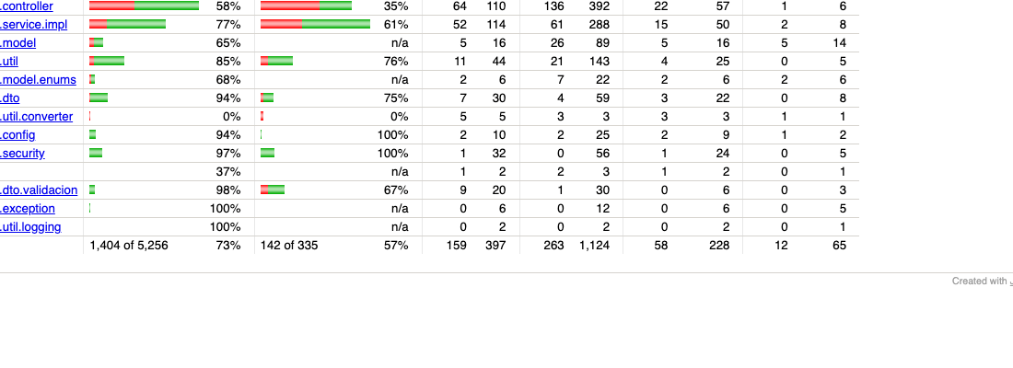
Fig. 23. Reporte de cobertura de JaCoCo por paquete.
Fuente: Elaboración propia (medifast-app/target/site/jacoco/index.html).

Seguridad
Las medidas de seguridad se definieron a partir de los riesgos más frecuentes en aplicaciones web [12] y se implementan con Spring Security [21]. Los datos personales se limitan a los administrativos necesarios, conforme a la Ley N.º 29733 de Protección de Datos Personales [22].
TABLA XXVIII
Medidas de seguridad implementadas
Riesgo (OWASP Top 10:2021) | Medida | Dónde
A01 Pérdida de control de acceso | /paciente/** exige el rol PACIENTE y /medico/** el rol MEDICO; la constancia y el PDF solo los ven el paciente dueño y el médico | SecurityConfig, servicios
A02 Fallas criptográficas | Contraseñas con BCryptPasswordEncoder(10); nunca en texto plano; sesión de 30 min | SecurityConfig, PacienteServiceImpl
A03 Inyección | Consultas JPA y @Query con parámetros; validación en servidor con Bean Validation | dao/, dto/
A04 Diseño inseguro | RN-01 y RN-09 garantizadas por restricciones UNIQUE y transacciones, aun con peticiones concurrentes | BD, ReservaServiceImpl
A05 Configuración incorrecta | CSRF activo en todos los formularios; usuario de BD medifast_app con privilegios mínimos; páginas de error 403 y 404 propias | SecurityConfig, 01_schema.sql
A07 Fallas de identificación y autenticación | Bloqueo de 15 min tras 5 intentos fallidos (caché Guava); mismo mensaje para documento inexistente y contraseña errada; cierre de sesión que invalida la sesión y la cookie | IntentosLoginService, EventosAutenticacion
A08 Integridad de datos | Constancias: tipo validado (JPG, PNG o PDF), límite de 5 MB (spring.servlet.multipart.max-file-size), nombre UUID y almacenamiento fuera de static/ | Servicio de pago y almacenamiento
A09 Registro y monitoreo | Logback registra login, logout, reserva, validación, rechazo y cancelación; los documentos, celulares y correos se enmascaran (RNF07) | Auditoria, Enmascarador, logback-spring.xml
Fuente: Elaboración propia.

Librerías de apoyo a la codificación
La consigna exige el uso de librerías de apoyo. La Tabla XXIX muestra cada librería, su versión declarada en pom.xml y la clase donde se usa, porque la sola presencia de la dependencia no evidencia su uso.
TABLA XXIX
Librerías de apoyo y su uso en el código
Librería | Versión | Uso en MEDIFAST
Google Guava [23] | 33.7.2-jre | CacheBuilder con expiración de 15 min para contar intentos fallidos de login y bloquear la cuenta (IntentosLoginService)
Apache Commons Lang3 [24] | 3.21.0 | StringUtils para normalizar documentos, nombres y correos (RegistroDto, PacienteServiceImpl, DocumentoValidoValidator) y para enmascarar datos en los logs (Enmascarador, Auditoria)
Apache Commons IO [24] | 2.22.0 | FilenameUtils / FileUtils para guardar las constancias de forma segura (AlmacenamientoLocal)
Apache POI [25] | 5.5.1 | Generación de los reportes .xlsx con encabezados, formato numérico de montos y fila de totales (ExcelExportador)
Logback [26] | Incluida en Spring Boot | logback-spring.xml con consola, archivo rotativo medifast.log y archivo auditoria.log; conversor que enmascara documentos, celulares y correos en todos los mensajes
OpenPDF | 3.0.5 | Confirmación de la cita en PDF (RF15)
Fuente: Elaboración propia.
// IntentosLoginService: caché Guava que expira a los 15 minutos (RNF03)
intentos = CacheBuilder.newBuilder()
.expireAfterWrite(15, TimeUnit.MINUTES)
.ticker(ticker)
.<String, Integer>build();

// Enmascarador: Commons Lang3 deja visibles solo los 4 últimos caracteres (RNF07)
return StringUtils.repeat(MASCARA, limpio.length() - VISIBLES) + StringUtils.right(limpio, VISIBLES);

Control de versiones con Git y GitHub
El código y la documentación se versionan con Git y se alojan en GitHub, en el repositorio https://github.com/manuelguarniz/medifast [27]. El flujo de trabajo es el siguiente:
- Ramas por funcionalidad: cada cambio se desarrolla en una rama feature/* o bugfix/* (por ejemplo, feature/reserva-cita, feature/agenda, feature/reporte-pagos, bugfix/conflictos-reserva-citas).
- Protección de `main`: los hooks .githooks/pre-commit y .githooks/pre-push bloquean los commits y los push directos a main; la integración se hace solo mediante pull request.
- Pull requests: cada rama se integra con un pull request; al 26 de octubre de 2026 se registraron 24 pull requests, 23 de ellos integrados.
- Backlog en issues: las tareas se registran como issues de GitHub por pantalla y capa (por ejemplo, «P2 · Frontend: pantalla Reservar cita (RF05, RF01)»), 52 en total.
- Commits pequeños y descriptivos: 97 commits de los cuatro integrantes, con prefijos como feat:, test: y docs: en los cambios más recientes.
TABLA XXX
Pull requests integrados en el desarrollo del APF3
PR | Rama | Contenido
#53 | feature/git-protection | Hooks que bloquean la rama main
#54 | feature/configure-audit | Columnas de auditoría en modelos y tablas
#57 | feature/desarrollo-reporte | Servicios e interfaces para desacoplar el reporte de pagos P10
#59 | jenanlei-login-backend-frontend | Autenticación y pantalla de inicio de sesión P0
#60 | jenanlei-registro-paciente | Registro de pacientes P1
#62 | feature/reserva-cita | Reserva de citas
#63 | jenanlei-bloques-horarios | Generación de bloques desde el horario semanal
#64 | reservar-cita-backend-frontend | Pantalla de reservas P2
#65, #66 | feature/mis-citas, feature/mi-perfil | Mis citas P5 y Mi perfil P6
#68 – #71 | feature/agenda, feature/detalle-cita, feature/reporte-citas, feature/reporte-pagos | Diseño de P7 a P10
#72 | reserva-cita | Backend de la reserva de citas
#73 | 16-51-reporte-citas | Reporte de citas P9 con exportación a Excel
#74 | confirmacion-pago | Flujo de pago y confirmación P3 y P4
#76 | bugfix/conflictos-reserva-citas | Solución de conflictos de integración
Fuente: Elaboración propia a partir del historial de GitHub.
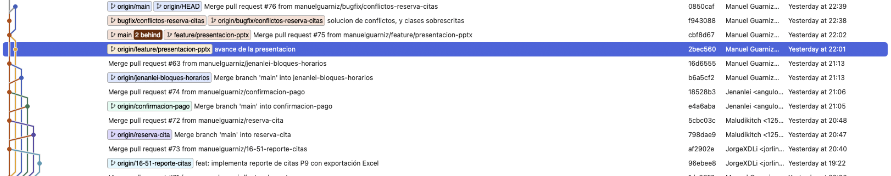
Fig. 24. Historial de pull requests del repositorio en GitHub.
Fuente: Elaboración propia.

Implementación de las interfaces gráficas
Las 11 pantallas del alcance se implementan como plantillas Thymeleaf conectadas a sus controladores y servicios, con datos reales de la base de datos y validación en el servidor. Comparten los fragmentos de fragments/ (menú según el rol, datos de contacto del consultorio y cierre de sesión) y las páginas de error 403 y 404. La Tabla XXXI relaciona cada pantalla con su plantilla y sus requerimientos, y las figuras siguientes muestran su diseño en escritorio y móvil.
TABLA XXXI
Implementación de las pantallas P0–P10
# | Pantalla | Plantilla | RF | Figura
P0 | Login | login.html | RF07 | Fig. 25
P1 | Registro | registro.html | RF02 | Fig. 26
P2 | Reservar cita | paciente/reservar.html | RF01, RF05 | Fig. 27
P3 | Pago Yape (simulado) | paciente/pago.html | RF03 | Fig. 28
P4 | Confirmación | paciente/confirmacion.html | RF15 | Fig. 29
P5 | Mis citas | paciente/mis-citas.html | RF10, RF15, RF03, RF12 | Fig. 30
P6 | Mi perfil | paciente/perfil.html | RF11 | Fig. 31
P7 | Agenda | medico/agenda.html | RF04 | Fig. 32
P8 | Detalle de cita | medico/detalle-cita.html | RF08, RF12, RF13, RF14 | Fig. 33
P9 | Reporte de citas | medico/reporte-citas.html | RF09 | Fig. 34
P10 | Reporte de pagos | medico/reporte-pagos.html | RF09 | Fig. 35
Fuente: Elaboración propia.
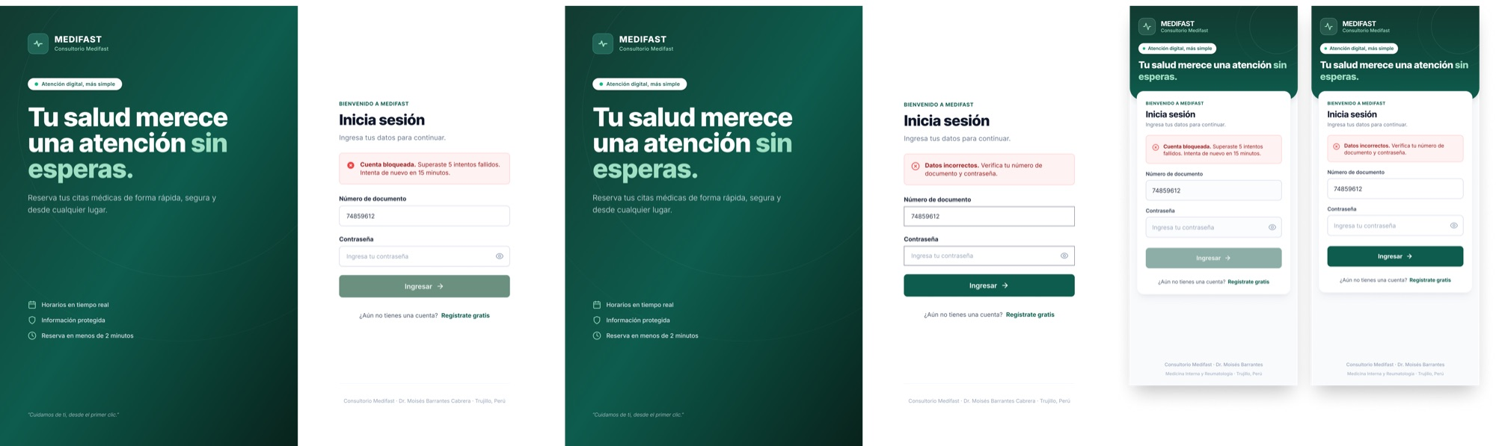
Fig. 25. P0 Login: número de documento (DNI o CE), contraseña, enlace a registro y mensajes de credenciales incorrectas y de cuenta bloqueada (RF07).
Fuente: Elaboración propia.
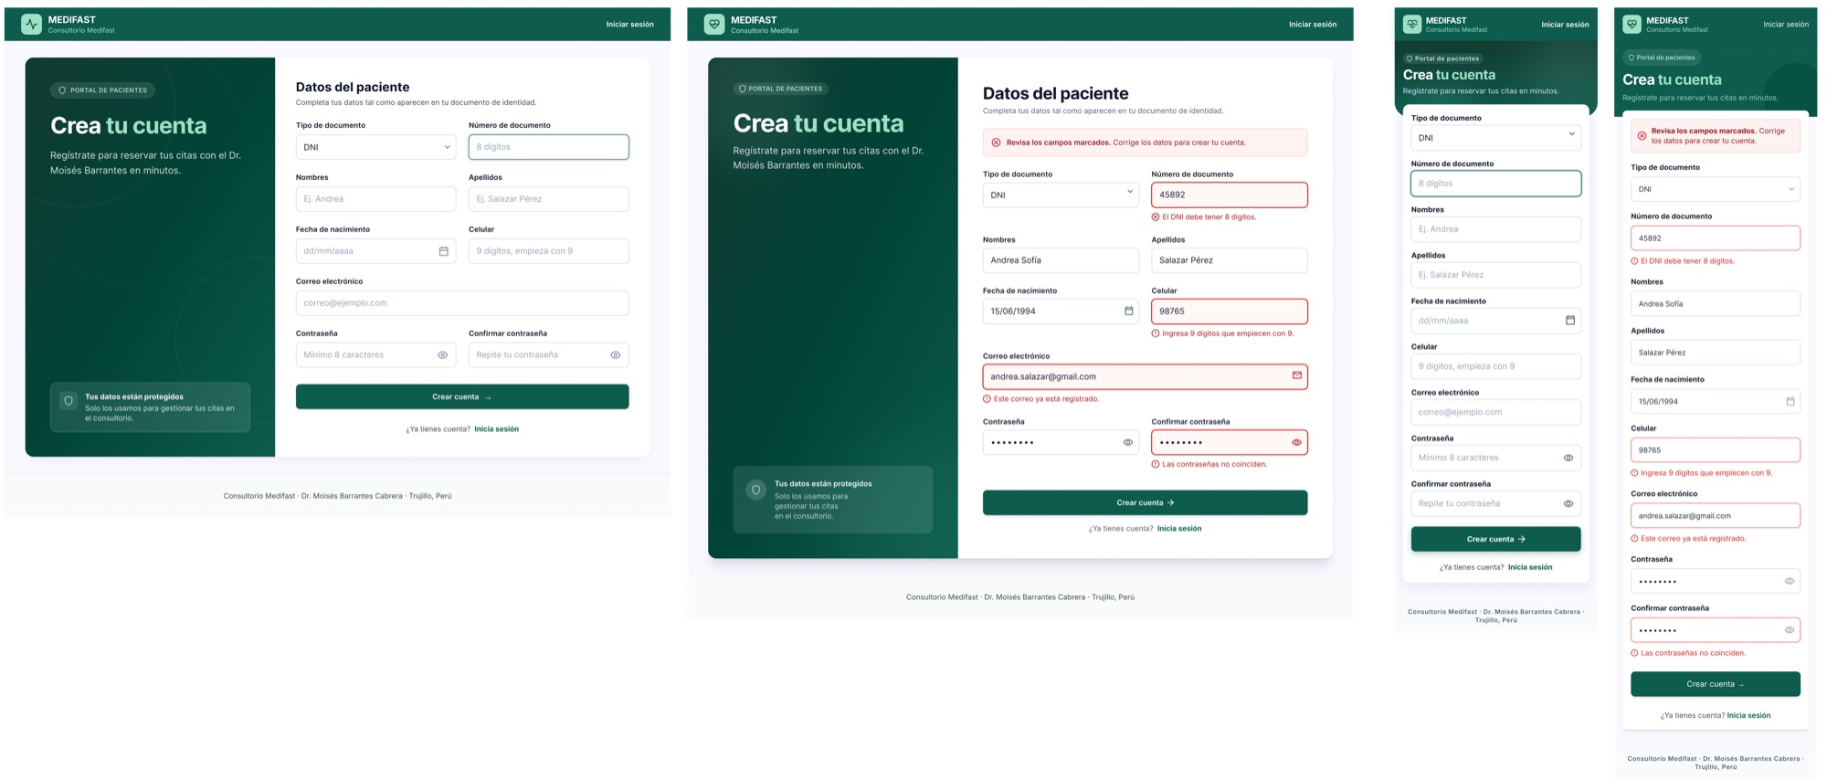
Fig. 26. P1 Registro: formulario con validación por campo (documento, fecha de nacimiento, celular, correo y contraseña) (RF02).
Fuente: Elaboración propia.
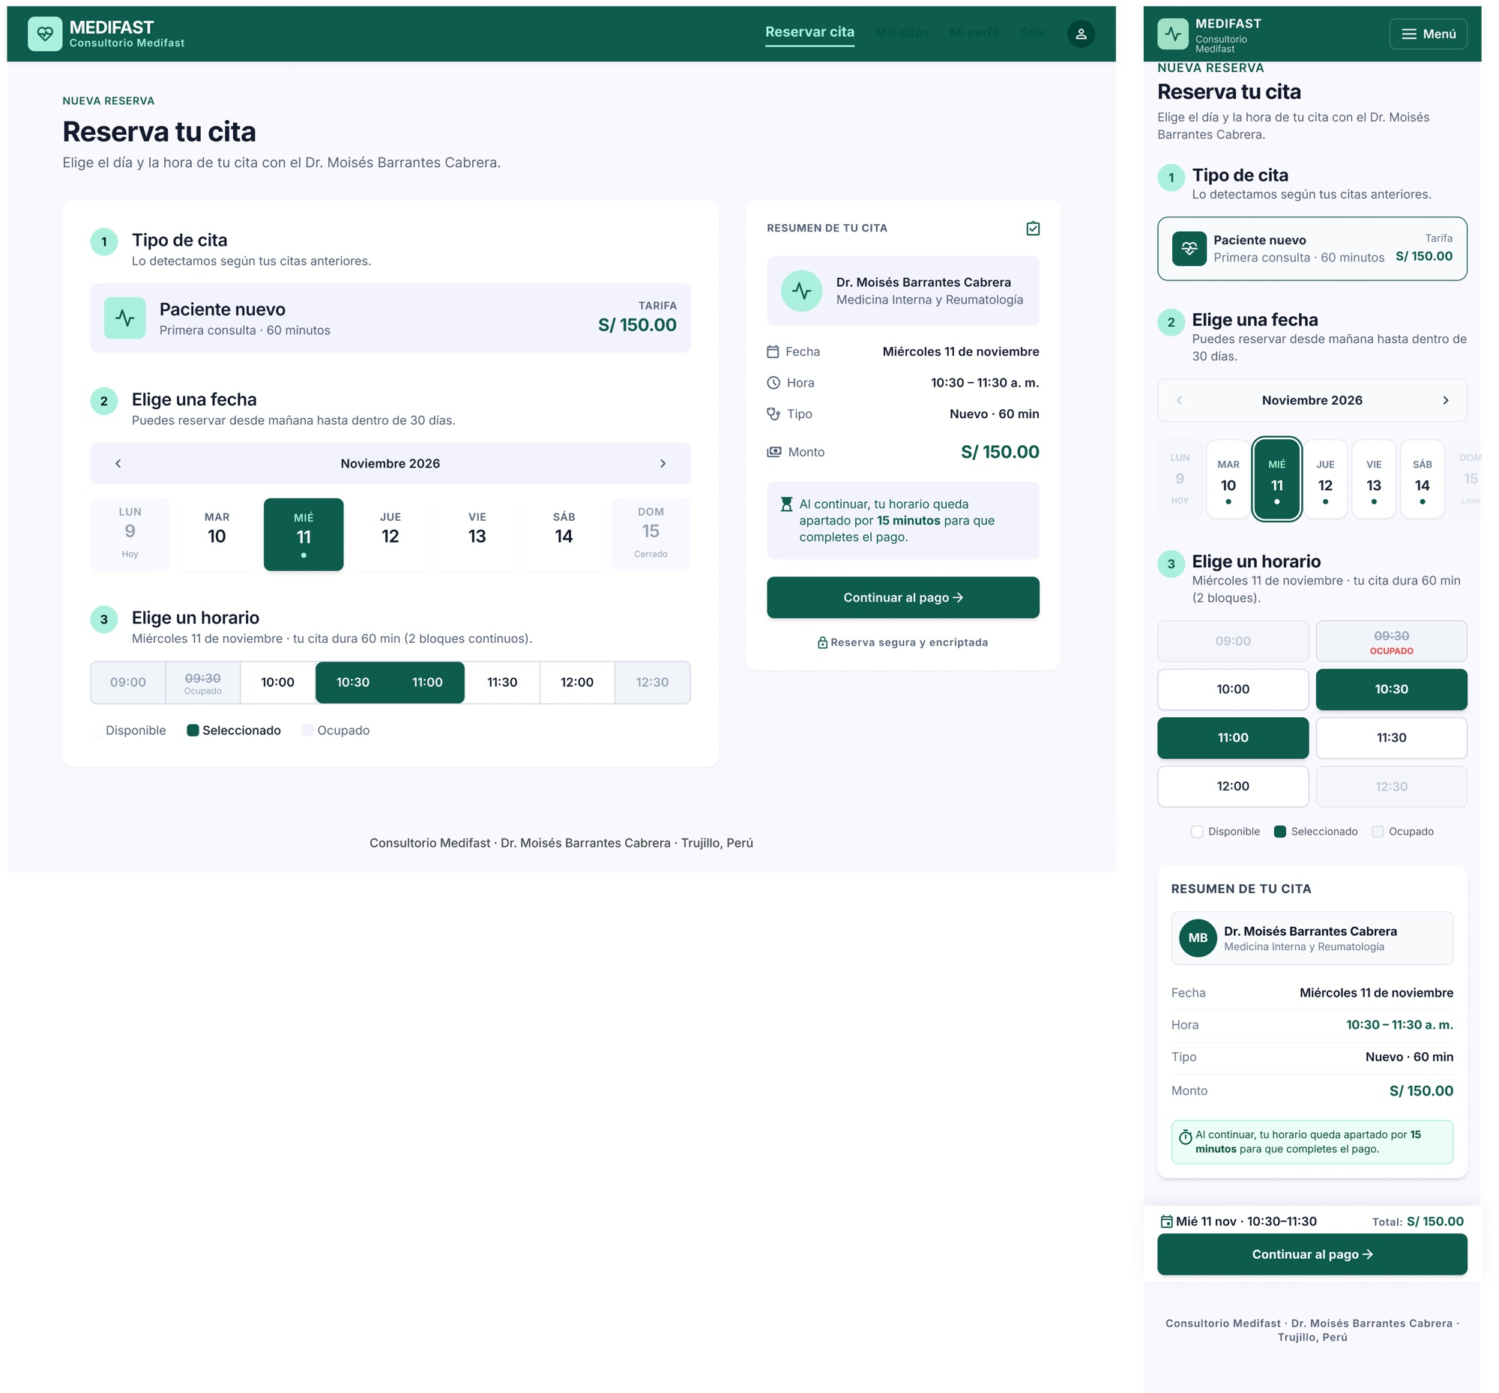
Fig. 27. P2 Reservar cita: tipo de cita detectado y tarifa, calendario de 1 a 30 días, bloques libres, resumen y aviso de cita activa (RF01, RF05).
Fuente: Elaboración propia.
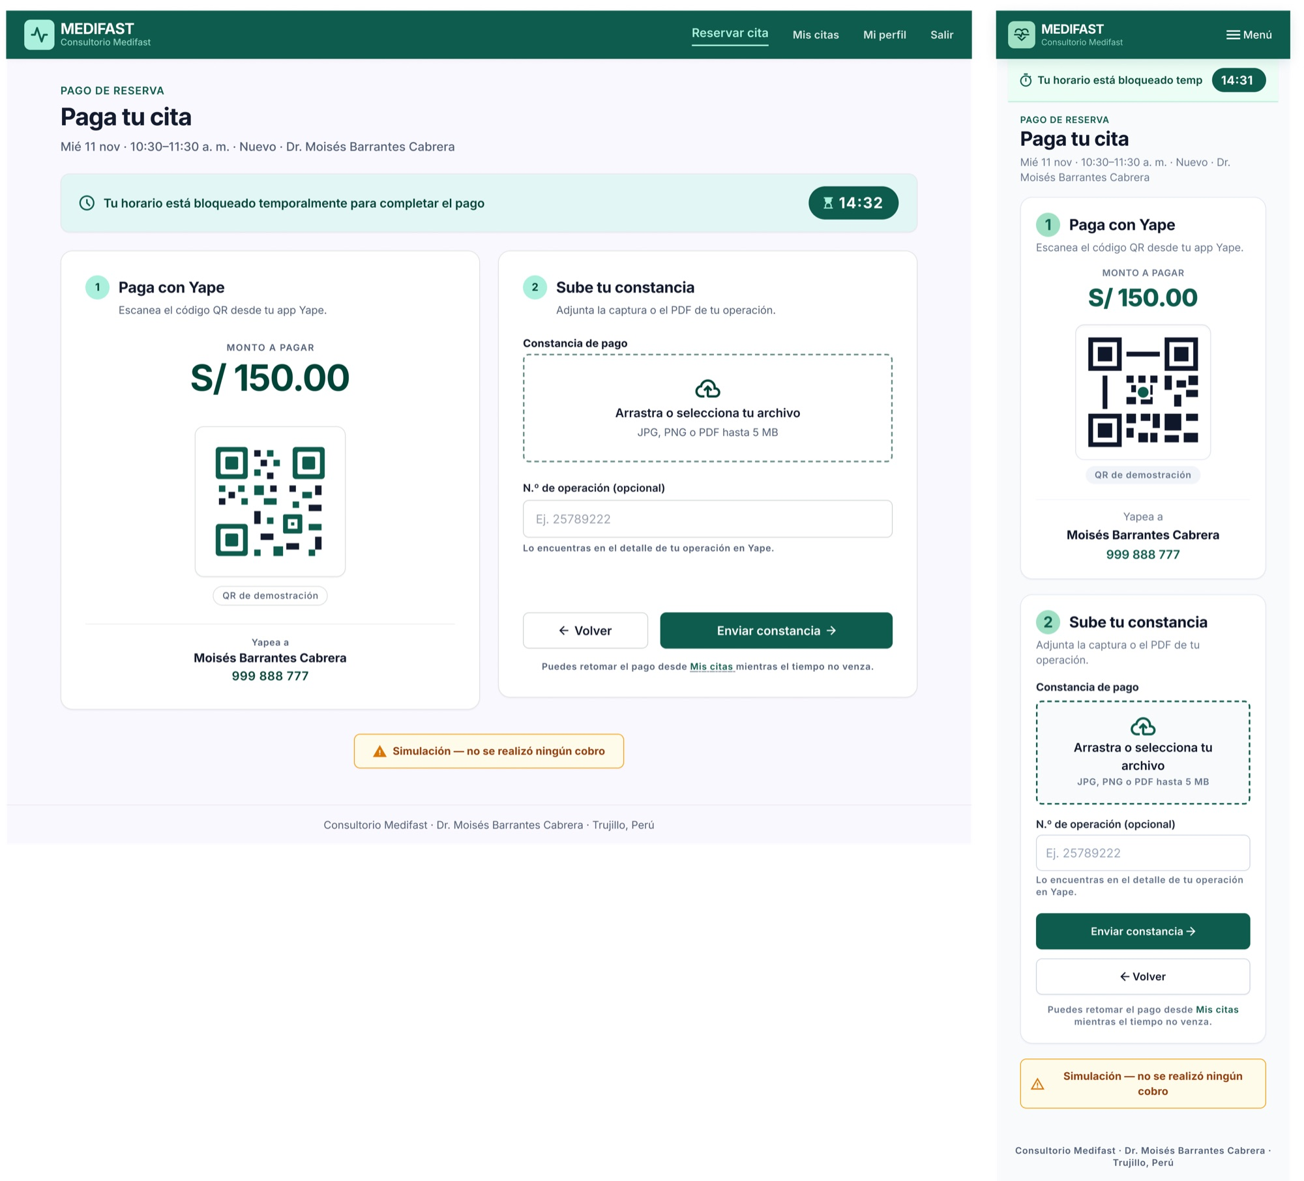
Fig. 28. P3 Pago Yape (simulado): monto, QR de ejemplo, contador de 15 min, carga de la constancia, n.º de operación y leyenda de simulación (RF03).
Fuente: Elaboración propia.
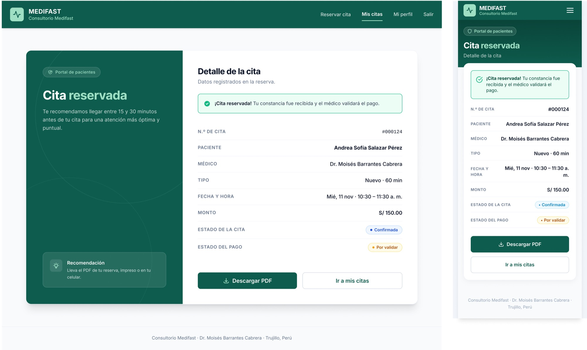
Fig. 29. P4 Confirmación: datos de la cita y botón «Descargar PDF», sin envío por correo (RF15).
Fuente: Elaboración propia.
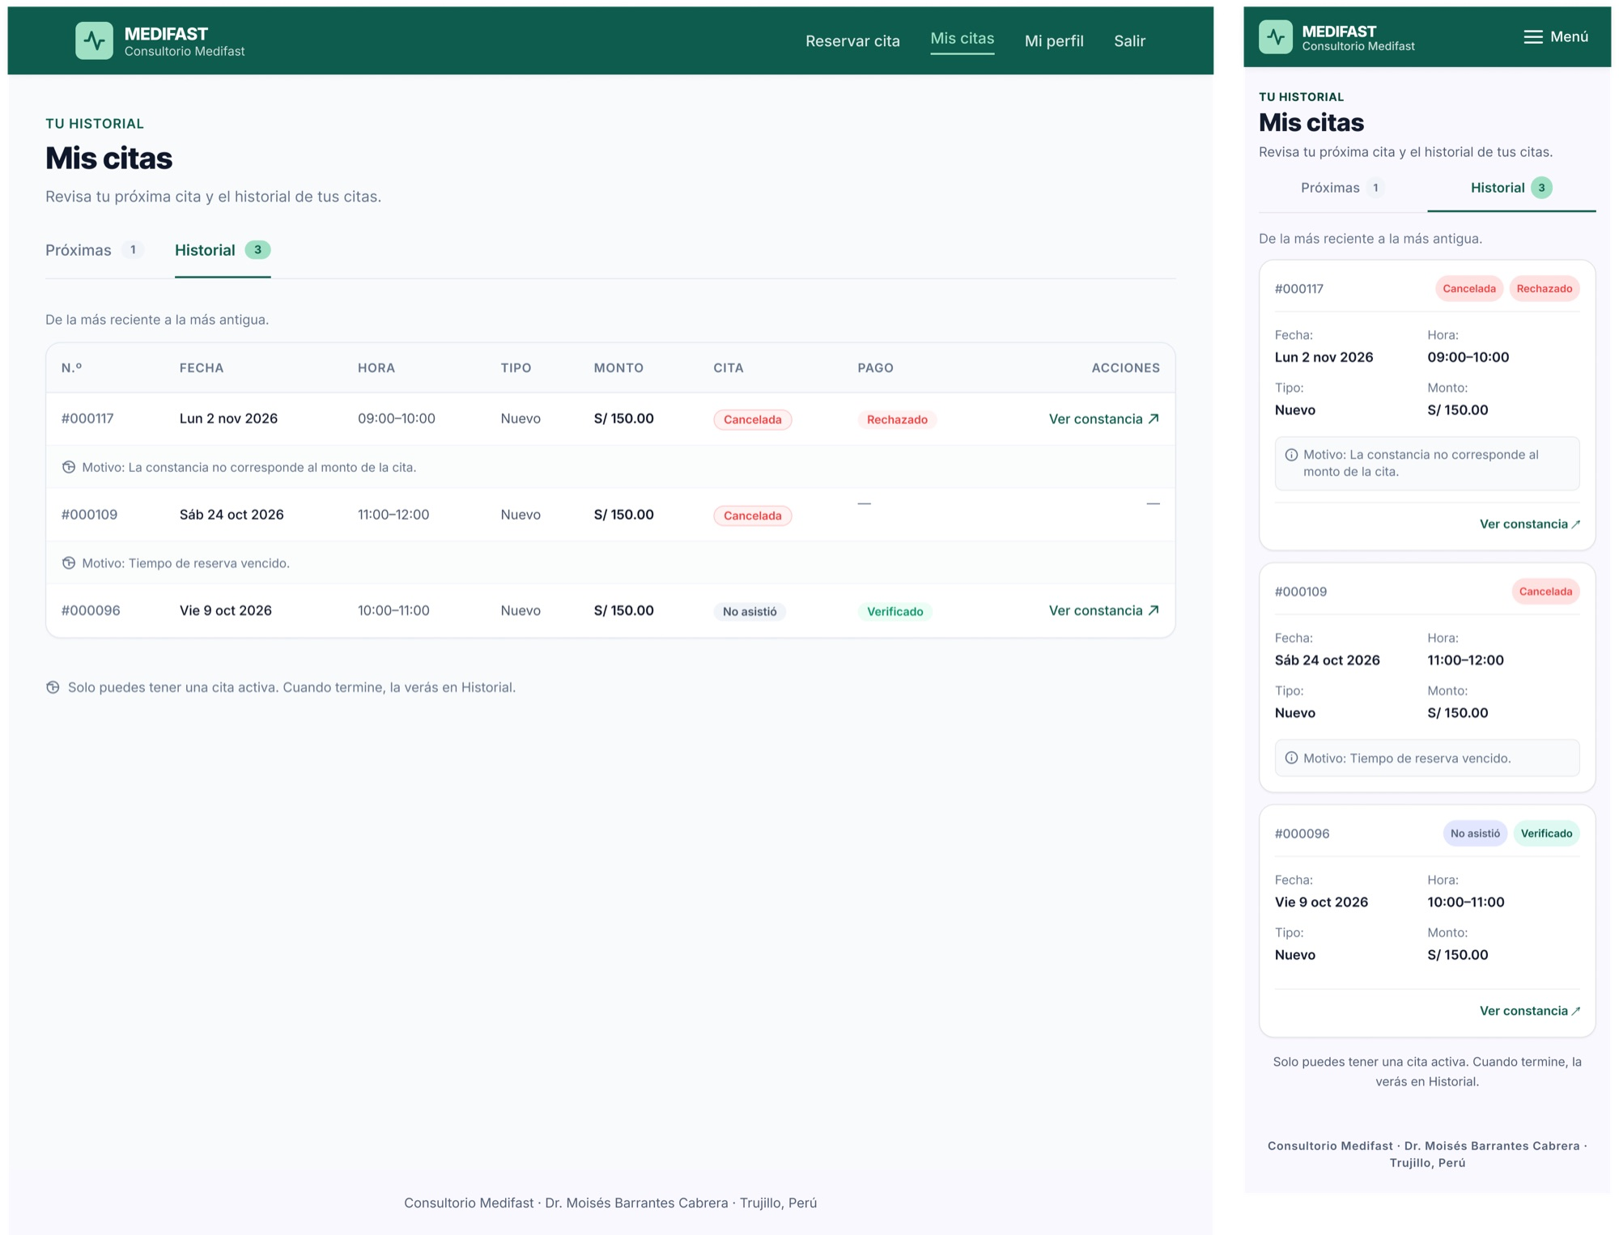
Fig. 30. P5 Mis citas: historial con estados de cita y pago; «Continuar pago», «Ver detalle», «Descargar PDF» y «Ver constancia» (RF10, RF15, RF03, RF12).
Fuente: Elaboración propia.
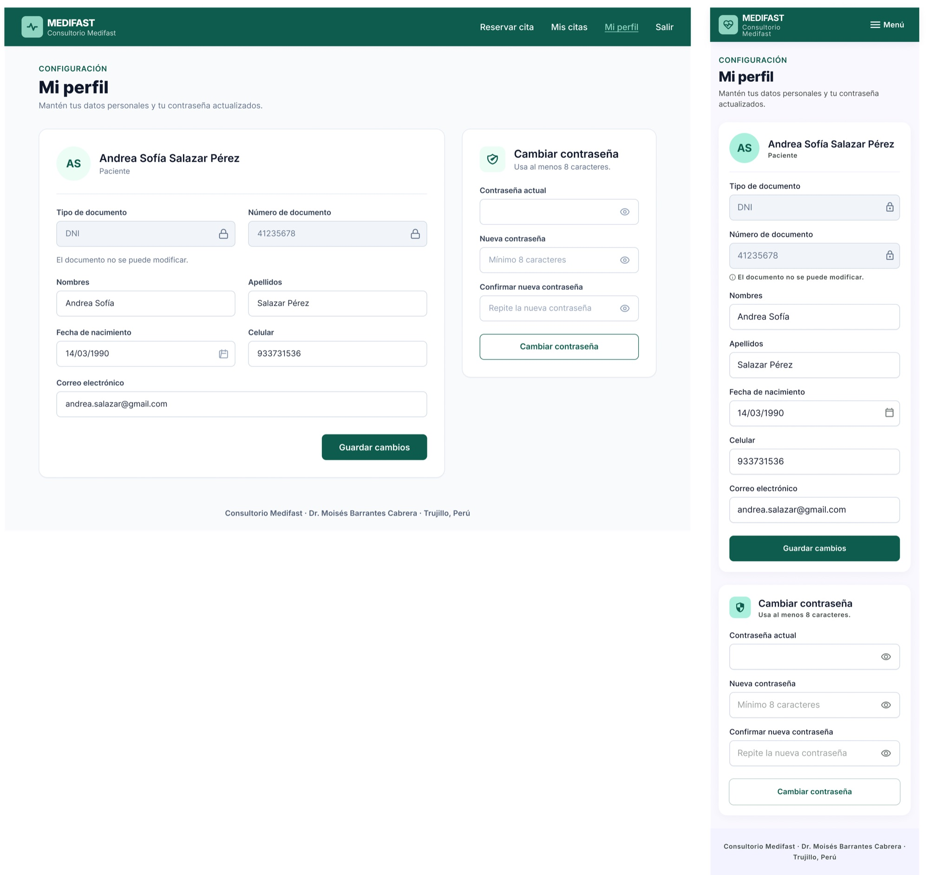
Fig. 31. P6 Mi perfil: datos editables, documento de solo lectura y cambio de contraseña (RF11).
Fuente: Elaboración propia.
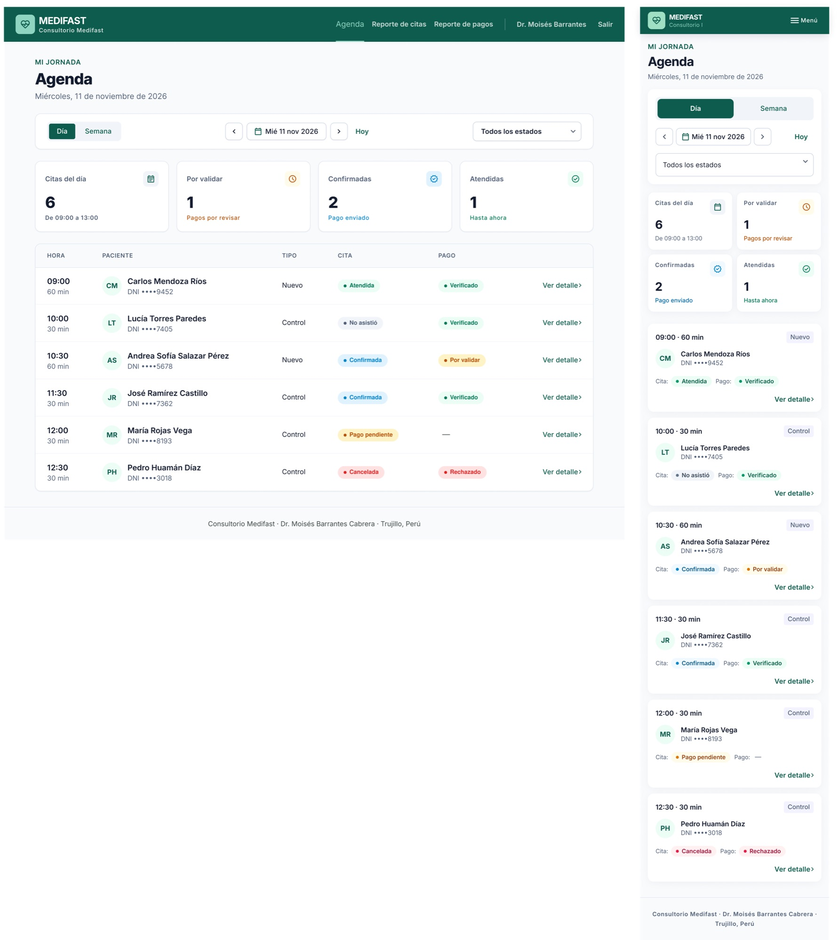
Fig. 32. P7 Agenda: lista de citas con filtros por día, semana y estado, e indicadores (RF04).
Fuente: Elaboración propia.
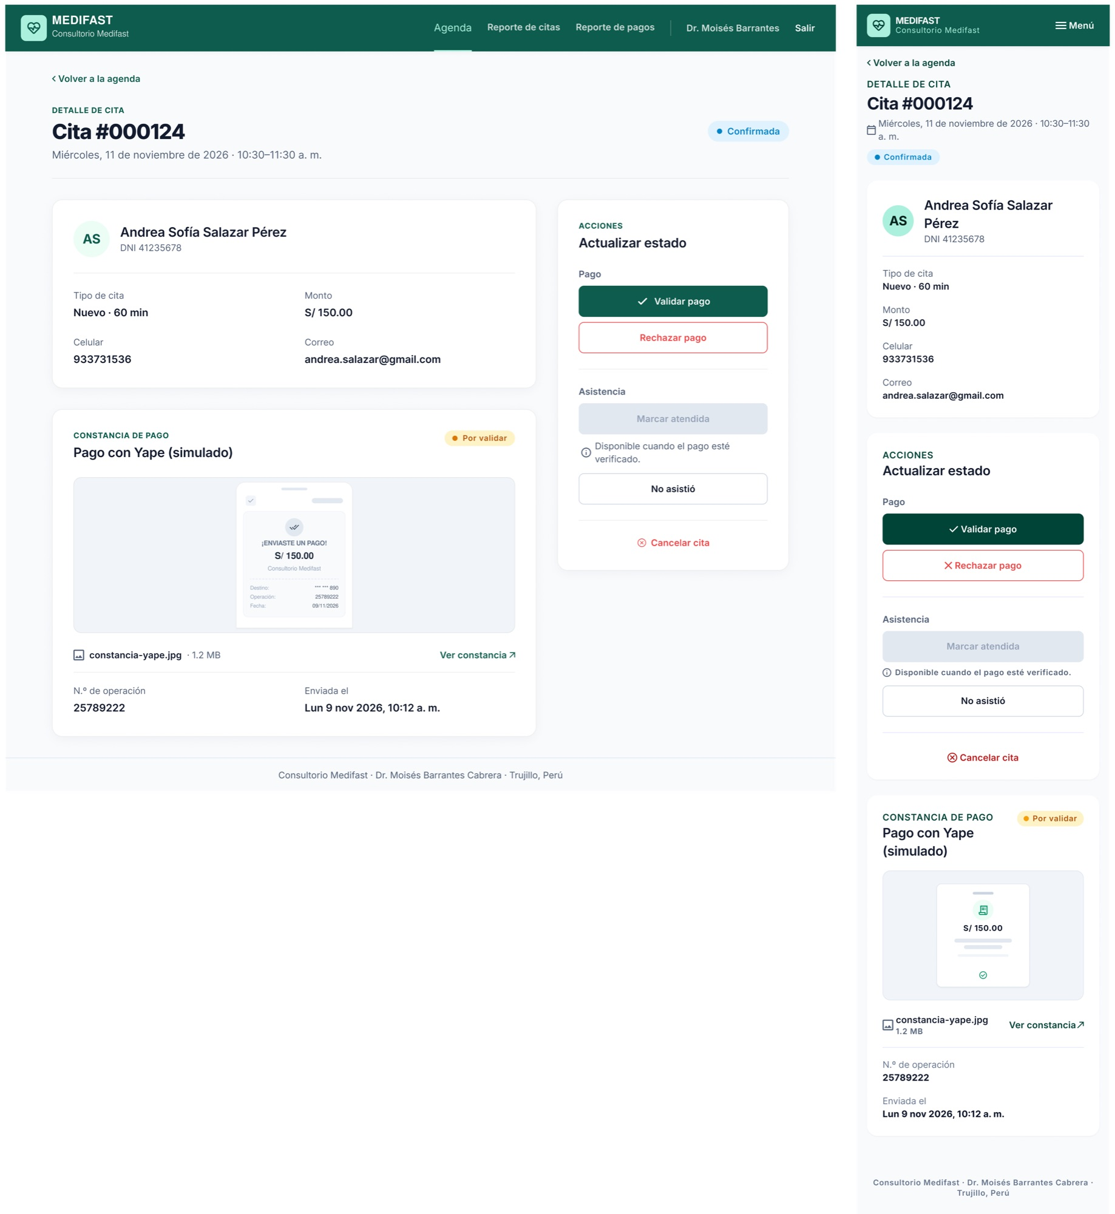
Fig. 33. P8 Detalle de cita: datos de la cita, constancia y acciones Validar, Rechazar, Atendida, No asistió y Cancelar con observación (RF08, RF12, RF13, RF14).
Fuente: Elaboración propia.
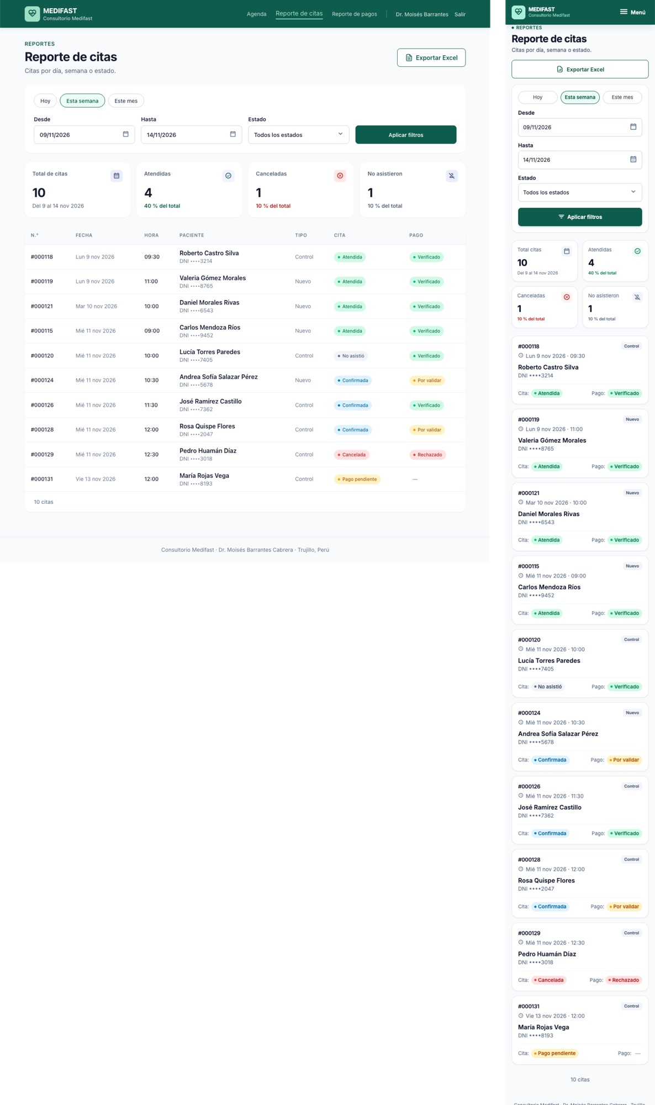
Fig. 34. P9 Reporte de citas: filtros por rango y estado, totales por estado, tabla y «Exportar Excel» (RF09).
Fuente: Elaboración propia.
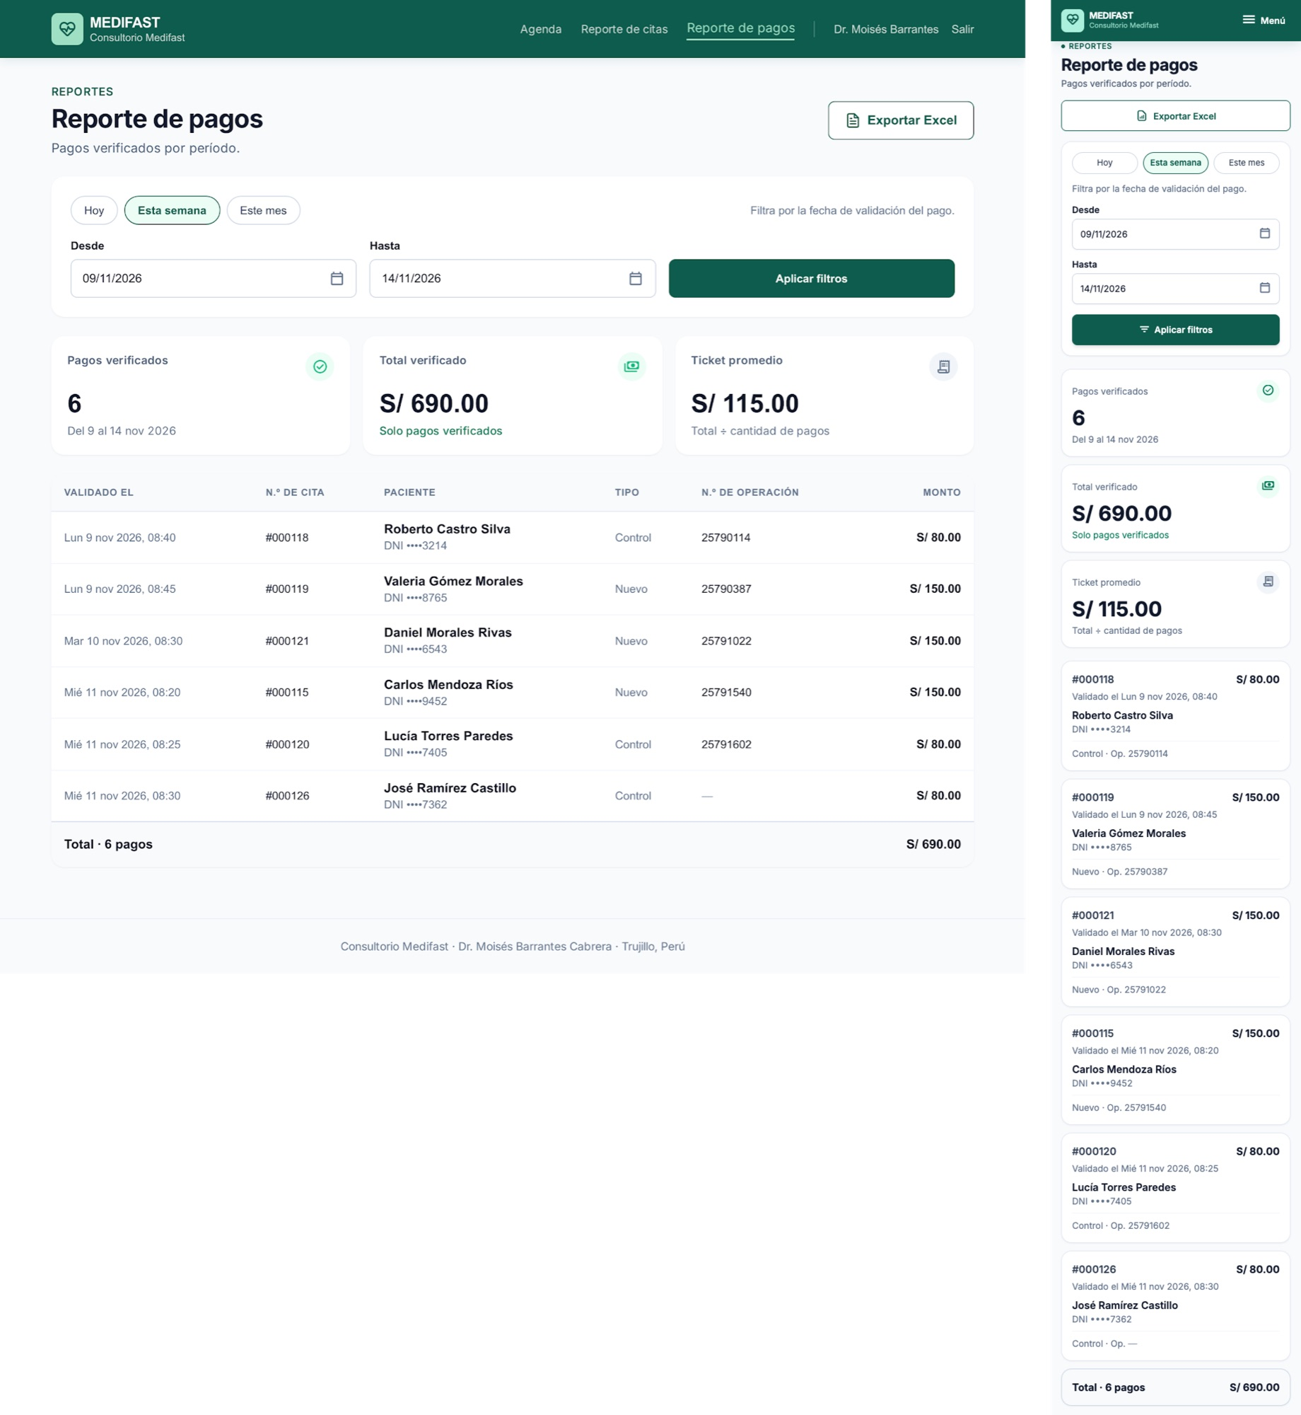
Fig. 35. P10 Reporte de pagos: filtro por período, cantidad, total y ticket promedio, tabla y «Exportar Excel» (RF09).
Fuente: Elaboración propia.

Documentación para desarrolladores

README.md
El README es la referencia funcional y técnica del proyecto: contexto y objetivos, actores, alcance, los 16 RF con sus criterios de aceptación, las 14 reglas de negocio, los 15 RNF, las pantallas, los casos de uso, los diagramas de secuencia, el modelo de datos, la arquitectura, la estructura del proyecto, los scripts y las instrucciones para ejecutar la aplicación y sus pruebas. Si un informe, un diagrama o el prototipo lo contradicen, se corrigen ellos.

Documentación técnica en docs/
La carpeta docs/ reúne los diagramas Mermaid (funcionales, técnicos y de base de datos), los scripts SQL, la bitácora de diseño de cada pantalla y el checklist del APF3, que relaciona cada criterio de la rúbrica con su evidencia.

Javadoc
Las interfaces de servicio, los DAO con consultas propias y las utilidades se documentan con comentarios Javadoc que describen el propósito, los parámetros, el valor de retorno, las excepciones y el requerimiento o regla que implementan [28]. La documentación HTML se genera con ./mvnw javadoc:javadoc y se publica en docs/javadoc/ (Fig. 36 y Fig. 37).
TABLA XXXII
Contratos documentados de la capa de servicios
Interfaz | Operación | Contrato documentado
PacienteService | registrar(RegistroDto) | Registra atómicamente la cuenta y los datos del paciente (RF02)
ReservaService | disponibilidad(idPaciente, idMedico, fecha) | Tarifa, ventana de reserva, inicios con bloques consecutivos y cita activa; lanza FueraDeRangoException (RF05)
ReservaService | detectarTipo(idPaciente, idMedico) | NUEVO o CONTROL según citas atendidas (RN-02)
ReservaService | reservar(idPaciente, idHorario) | Cita PENDIENTE_PAGO; lanza CitaActivaException, FueraDeRangoException u HorarioNoDisponibleException (RF01)
PagoService | registrarPago(...) | Guarda la constancia con nombre UUID, crea el pago POR_VALIDAR y deja la cita PROGRAMADA (RF03, RN-11)
PagoService | obtenerCitaParaPago(citaId, idPaciente) | Devuelve la cita verificando que pertenezca al paciente
ReporteService | citas(...), pagos(...) | Filas y totales por estado; resumen de pagos validados por día (RF09)
GeneracionHorarioService | generar(desde, hasta) | Crea los bloques faltantes del rango; lanza IllegalArgumentException si está invertido (RF06)
MedicoService | obtenerIdPorDocumento(documento) | Identificador del médico autenticado
Fuente: Elaboración propia.
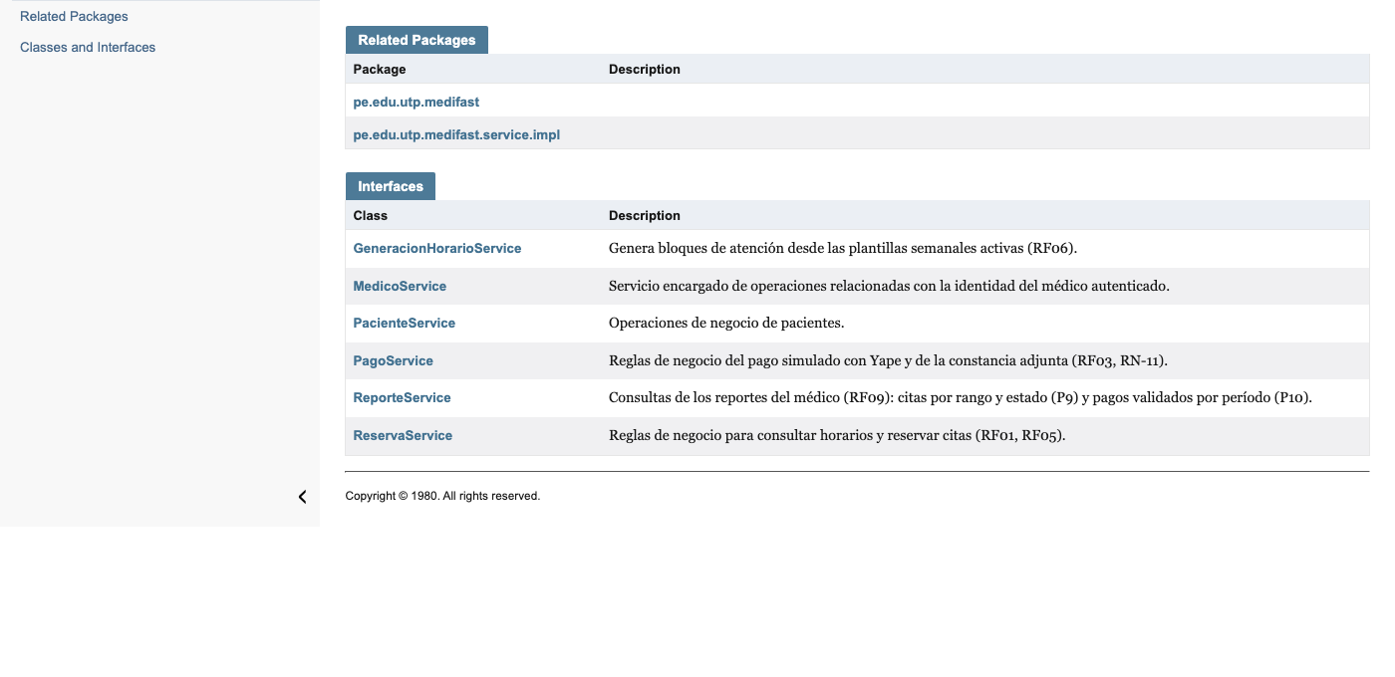
Fig. 36. Javadoc del paquete de servicios.
Fuente: Elaboración propia (docs/javadoc/).
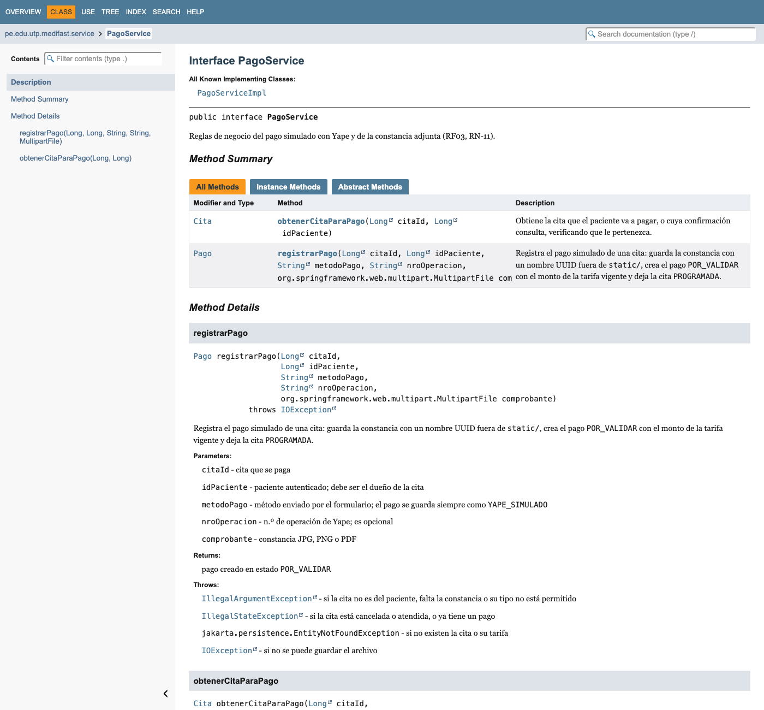
Fig. 37. Javadoc de la interfaz PagoService.
Fuente: Elaboración propia (docs/javadoc/).

Documentación para usuarios
Como complemento, se elaborará para la entrega final un manual de usuario organizado por las tareas de cada perfil: para el paciente, registro, inicio de sesión, reserva, pago simulado, consulta de citas y actualización de datos; y para el médico, agenda, validación de pagos, registro de la asistencia y reportes. Cada tarea incluirá instrucciones paso a paso con capturas, los mensajes de error frecuentes y una sección de preguntas frecuentes.

Cobertura del alcance
La Tabla XXXIII resume la implementación de los requerimientos funcionales, con la capa y la evidencia que los respalda. Con las 11 pantallas y los 16 requerimientos implementados, el avance cubre el alcance comprometido para el producto.
TABLA XXXIII
Implementación de los requerimientos funcionales
RF | Funcionalidad | Implementación | Evidencia
RF01, RF05 | Reserva y disponibilidad | ReservaService, P2 | ReservaServiceImplTest, ReservaControllerTest
RF02 | Registro | PacienteService, P1 | PacienteServiceImplTest, RegistroDtoValidationTest
RF03 | Pago simulado | PagoService, P3 | Demostración P2 → P3 → P4
RF04, RF08, RF12–RF14 | Gestión del médico | GestionCitaService, P7 y P8 | Demostración del flujo del médico
RF06 | Generación de bloques | GeneracionHorarioService, GeneracionHorarioJob | GeneracionHorarioServiceImplTest
RF07 | Inicio y cierre de sesión | Spring Security, P0 | AuthControllerTest, pruebas de security/
RF09 | Reportes y Excel | ReporteService, ExcelExportador, P9 y P10 | ReporteServiceImplTest, ExcelExportadorTest
RF10, RF15 | Historial y PDF | P4 y P5, OpenPDF | Demostración del flujo del paciente
RF11 | Perfil | PacienteService, P6 | Demostración P6
RF16 | Vencimiento de reservas | Tarea automática sobre cita y cita_horario | Prueba de vencimiento a los 15 min
Fuente: Elaboración propia.

CONCLUSIONES Y RECOMENDACIONES

Conclusiones
- Se construyó MEDIFAST como un monolito Spring Boot organizado según MVC, con acceso a datos mediante interfaces DAO y servicios diseñados con los principios SOLID, lo que separa la presentación, las reglas de negocio y la persistencia y facilita las pruebas y el mantenimiento.
- Las reglas críticas de integridad (un bloque y un paciente con a lo sumo una cita activa) se garantizan en la propia base de datos mediante columnas generadas con restricciones UNIQUE, por lo que se cumplen aun ante peticiones concurrentes.
- El desarrollo guiado por pruebas permitió especificar las reglas de negocio antes de implementarlas: 91 pruebas automatizadas se ejecutan sin fallos y la capa de servicios supera la meta de cobertura del 60 %.
- Las librerías de apoyo tienen un uso funcional verificable: Guava para el bloqueo por intentos, Apache Commons para normalizar y enmascarar datos, Apache POI para los reportes en Excel y Logback para la auditoría sin datos sensibles.
- El uso de Git y GitHub con ramas por funcionalidad, pull requests, issues y hooks que protegen la rama principal dejó evidencia trazable de la evolución del proyecto y del aporte de cada integrante.
- Las 11 pantallas se diseñaron de forma iterativa y se implementaron cubriendo los 16 requerimientos funcionales, manteniendo fuera del alcance la información clínica y las transacciones financieras reales.

Recomendaciones
- Realizar la prueba de usabilidad con pacientes y la validación del Dr. Barrantes sobre la aplicación en ejecución, y ajustar las pantallas según los hallazgos.
- Mantener sincronizados el README, los diagramas, el código y el informe, de modo que los nombres de clases y los mecanismos descritos coincidan con la implementación.
- Ampliar las pruebas de los controladores y de las acciones del médico para elevar la cobertura de ramas, que actualmente es menor que la de instrucciones.
- Si el sistema se ejecuta en más de una instancia, reemplazar la caché en memoria de intentos fallidos por una caché compartida, ya que los bloqueos actuales no se comparten ni sobreviven a un reinicio.
- Mantener la funcionalidad de Yape como simulación mientras el proyecto conserve su alcance académico.

REFERENCIAS
[1] R. S. Pressman, Ingeniería del software: un enfoque práctico, 7.ª ed. México D. F., México: McGraw-Hill, 2010.
[2] I. Sommerville, Ingeniería de software, 9.ª ed. México D. F., México: Pearson Educación, 2011.
[3] A. Maurya, Running lean: iterate from plan A to a plan that works, 2.ª ed. Sebastopol, CA, EE. UU.: O’Reilly Media, 2012.
[4] Spring, «Spring Boot reference documentation». [En línea]. Disponible en: https://docs.spring.io/spring-boot/. [Accedido: 26 de octubre de 2026].
[5] The Thymeleaf Team, «Tutorial: using Thymeleaf». [En línea]. Disponible en: https://www.thymeleaf.org/doc/tutorials/3.1/usingthymeleaf.html. [Accedido: 26 de octubre de 2026].
[6] Oracle Corporation, «MySQL 8.4 reference manual». [En línea]. Disponible en: https://dev.mysql.com/doc/refman/8.4/en/. [Accedido: 26 de octubre de 2026].
[7] Project Management Institute, Guía de los fundamentos para la dirección de proyectos (Guía del PMBOK), 6.ª ed. Newtown Square, PA, EE. UU.: Project Management Institute, 2017.
[8] K. Beck, Una explicación de la programación extrema: aceptar el cambio. Madrid, España: Addison-Wesley, 2002.
[9] C. Larman, UML y patrones: una introducción al análisis y diseño orientado a objetos y al proceso unificado, 2.ª ed. Madrid, España: Pearson Educación, 2003.
[10] Object Management Group, «Business Process Model and Notation (BPMN), version 2.0.2», 2014. [En línea]. Disponible en: https://www.omg.org/spec/BPMN/2.0.2/. [Accedido: 26 de octubre de 2026].
[11] A. Silberschatz, H. F. Korth y S. Sudarshan, Fundamentos de bases de datos, 6.ª ed. Madrid, España: McGraw-Hill, 2014.
[12] OWASP Foundation, «OWASP Top 10:2021». [En línea]. Disponible en: https://owasp.org/Top10/es/. [Accedido: 26 de octubre de 2026].
[13] R. C. Martin, Arquitectura limpia: guía para especialistas en la estructura y el diseño de software. Madrid, España: Anaya Multimedia, 2018.
[14] J. Nielsen, Usabilidad: diseño de sitios web. Madrid, España: Prentice Hall, 2000.
[15] Oracle Corporation, «Core J2EE patterns: Data Access Object». [En línea]. Disponible en: https://www.oracle.com/java/technologies/dataaccessobject.html. [Accedido: 26 de octubre de 2026].
[16] R. C. Martin, Código limpio: manual de estilo para el desarrollo ágil de software. Madrid, España: Anaya Multimedia, 2012.
[17] E. Gamma, R. Helm, R. Johnson y J. Vlissides, Patrones de diseño: elementos de software orientado a objetos reutilizable. Madrid, España: Addison-Wesley, 2003.
[18] C. Blé Jurado, Diseño ágil con TDD. Madrid, España: iExpertos, 2010.
[19] The JUnit Team, «JUnit 5 user guide». [En línea]. Disponible en: https://junit.org/junit5/docs/current/user-guide/. [Accedido: 26 de octubre de 2026].
[20] Mountainminds GmbH & Co. KG, «JaCoCo: Java code coverage library». [En línea]. Disponible en: https://www.jacoco.org/jacoco/. [Accedido: 26 de octubre de 2026].
[21] Spring, «Spring Security reference». [En línea]. Disponible en: https://docs.spring.io/spring-security/reference/. [Accedido: 26 de octubre de 2026].
[22] Congreso de la República del Perú, «Ley N.º 29733, Ley de Protección de Datos Personales», Diario Oficial El Peruano, Lima, Perú, 3 de julio de 2011.
[23] Google, «Guava: Google core libraries for Java». [En línea]. Disponible en: https://github.com/google/guava/wiki. [Accedido: 26 de octubre de 2026].
[24] The Apache Software Foundation, «Apache Commons». [En línea]. Disponible en: https://commons.apache.org/. [Accedido: 26 de octubre de 2026].
[25] The Apache Software Foundation, «Apache POI: the Java API for Microsoft documents». [En línea]. Disponible en: https://poi.apache.org/. [Accedido: 26 de octubre de 2026].
[26] QOS.ch, «Logback manual». [En línea]. Disponible en: https://logback.qos.ch/manual/. [Accedido: 26 de octubre de 2026].
[27] S. Chacon y B. Straub, Pro Git, 2.ª ed. Nueva York, NY, EE. UU.: Apress, 2014. [En línea]. Disponible en: https://git-scm.com/book/es/v2. [Accedido: 26 de octubre de 2026].
[28] Oracle Corporation, «How to write doc comments for the Javadoc tool». [En línea]. Disponible en: https://www.oracle.com/technical-resources/articles/java/javadoc-tool.html. [Accedido: 26 de octubre de 2026].

ANEXOS

Anexo A — Diccionario de datos
Las siguientes tablas detallan cada campo del modelo físico. Todas las tablas incluyen además las columnas de auditoría creado_en (DATETIME, CURRENT_TIMESTAMP) y actualizado_en (DATETIME, ON UPDATE CURRENT_TIMESTAMP), que no se repiten.
TABLA XXXIV
Diccionario de datos: tabla consultorio
Campo | Tipo | Nulo | Clave | Por defecto | Descripción
id_consultorio | BIGINT | No | PK | AUTO_INCREMENT | Identificador
nombre | VARCHAR(100) | No | UK | — | Nombre comercial (Medifast)
direccion | VARCHAR(200) | Sí | — | NULL | Dirección del consultorio
dias_anticipacion_min | TINYINT | No | — | 1 | Días mínimos de anticipación para reservar (RN-06)
dias_anticipacion_max | TINYINT | No | — | 30 | Días máximos de anticipación para reservar (RN-06)
minutos_bloque | TINYINT | No | — | 30 | Duración de cada bloque de horario
minutos_apartado | TINYINT | No | — | 15 | Minutos que se aparta un horario sin constancia (RN-04)
activo | BOOLEAN | No | — | TRUE | Baja lógica
TABLA XXXV
Diccionario de datos: tabla usuario
Campo | Tipo | Nulo | Clave | Por defecto | Descripción
id_usuario | BIGINT | No | PK | AUTO_INCREMENT | Identificador
tipo_documento | ENUM('DNI','CE') | No | — | — | Tipo de documento (RN-12)
numero_documento | VARCHAR(12) | No | UK | — | Usuario de login; no editable
contrasena_hash | VARCHAR(60) | No | — | — | Hash bcrypt de la contraseña
rol | ENUM('PACIENTE','MEDICO') | No | — | — | Rol de acceso
activo | BOOLEAN | No | — | TRUE | Baja lógica
TABLA XXXVI
Diccionario de datos: tabla paciente
Campo | Tipo | Nulo | Clave | Por defecto | Descripción
id_paciente | BIGINT | No | PK | AUTO_INCREMENT | Identificador
id_usuario | BIGINT | No | FK, UK | — | Credencial del paciente → usuario
nombres | VARCHAR(100) | No | — | — | Nombres
apellidos | VARCHAR(100) | No | — | — | Apellidos
fecha_nacimiento | DATE | No | — | — | Fecha de nacimiento (en el pasado)
celular | CHAR(9) | No | — | — | Celular de 9 dígitos que empieza en 9
correo | VARCHAR(150) | No | UK | — | Correo electrónico
TABLA XXXVII
Diccionario de datos: tabla medico
Campo | Tipo | Nulo | Clave | Por defecto | Descripción
id_medico | BIGINT | No | PK | AUTO_INCREMENT | Identificador
id_usuario | BIGINT | No | FK, UK | — | Credencial del médico → usuario
id_consultorio | BIGINT | No | FK | — | Consultorio → consultorio
nombres | VARCHAR(100) | No | — | — | Nombres
apellidos | VARCHAR(100) | No | — | — | Apellidos
cmp | VARCHAR(10) | No | UK | — | N.º de colegiatura (CMP)
especialidad | VARCHAR(100) | No | — | — | Especialidad
activo | BOOLEAN | No | — | TRUE | Baja lógica
TABLA XXXVIII
Diccionario de datos: tabla tarifa
Campo | Tipo | Nulo | Clave | Por defecto | Descripción
id_tarifa | BIGINT | No | PK | AUTO_INCREMENT | Identificador
id_medico | BIGINT | No | FK, UK* | — | Médico → medico (*UK compuesta con tipo_cita)
tipo_cita | ENUM('NUEVO','CONTROL') | No | UK* | — | Tipo de cita
duracion_min | SMALLINT | No | — | — | Duración en minutos (60 / 30)
precio | DECIMAL(10,2) | No | — | — | Precio en soles (150.00 / 80.00)
TABLA XXXIX
Diccionario de datos: tabla horario_semanal
Campo | Tipo | Nulo | Clave | Por defecto | Descripción
id_horario_semanal | BIGINT | No | PK | AUTO_INCREMENT | Identificador
id_medico | BIGINT | No | FK | — | Médico → medico
dia_semana | TINYINT | No | — | — | 1 = lunes … 7 = domingo (CHECK 1–7)
hora_inicio | TIME | No | — | — | Inicio de la atención
hora_fin | TIME | No | — | — | Fin de la atención (CHECK > hora_inicio)
TABLA XL
Diccionario de datos: tabla horario
Campo | Tipo | Nulo | Clave | Por defecto | Descripción
id_horario | BIGINT | No | PK | AUTO_INCREMENT | Identificador
id_medico | BIGINT | No | FK, UK* | — | Médico → medico (*UK con fecha y hora_inicio)
fecha | DATE | No | UK* | — | Fecha del bloque
hora_inicio | TIME | No | UK* | — | Inicio del bloque
hora_fin | TIME | No | — | — | Fin del bloque (CHECK > hora_inicio)
bloqueado | BOOLEAN | No | — | FALSE | Bloque no disponible (configurado en BD)
TABLA XLI
Diccionario de datos: tabla cita
Campo | Tipo | Nulo | Clave | Por defecto | Descripción
id_cita | BIGINT | No | PK | AUTO_INCREMENT | Identificador (n.º de cita)
id_paciente | BIGINT | No | FK | — | Paciente → paciente
id_medico | BIGINT | No | FK | — | Médico → medico
tipo_cita | ENUM('NUEVO','CONTROL') | No | — | — | Tipo detectado al reservar (RN-02)
estado | ENUM('PENDIENTE_PAGO','PROGRAMADA','ATENDIDA','NO_ASISTIO','CANCELADA') | No | — | 'PENDIENTE_PAGO' | Estado (RN-05)
expira_en | DATETIME | Sí | — | NULL | Vencimiento del apartado (creación + 15 min)
observacion | VARCHAR(500) | Sí | — | NULL | Motivo de cancelación o rechazo (obligatorio al cancelar)
cancelada_por | ENUM('SISTEMA','MEDICO') | Sí | — | NULL | Quién canceló
paciente_activo | BIGINT | Sí | UK | GENERATED STORED | id_paciente si la cita está activa, si no NULL (RN-09)
TABLA XLII
Diccionario de datos: tabla cita_horario
Campo | Tipo | Nulo | Clave | Por defecto | Descripción
id_cita | BIGINT | No | PK, FK | — | Cita → cita
id_horario | BIGINT | No | PK, FK | — | Bloque → horario
activo | BOOLEAN | No | — | TRUE | FALSE al cancelar (libera el bloque)
horario_activo | BIGINT | Sí | UK | GENERATED STORED | id_horario si está activo, si no NULL (RN-01)
TABLA XLIII
Diccionario de datos: tabla pago
Campo | Tipo | Nulo | Clave | Por defecto | Descripción
id_pago | BIGINT | No | PK | AUTO_INCREMENT | Identificador
id_cita | BIGINT | No | FK, UK | — | Cita → cita (un pago por cita)
metodo | VARCHAR(20) | No | — | 'YAPE_SIMULADO' | Método de pago
monto | DECIMAL(10,2) | No | — | — | Monto según la tarifa al reservar (CHECK > 0)
nro_operacion | VARCHAR(30) | Sí | — | NULL | N.º de operación Yape (opcional, RN-11)
comprobante_ruta | VARCHAR(255) | No | — | — | Ruta del archivo en uploads/comprobantes/ (nombre UUID)
comprobante_tipo | VARCHAR(50) | No | — | — | Tipo MIME (image/jpeg, image/png, application/pdf)
estado | ENUM('POR_VALIDAR','VALIDADO','RECHAZADO') | No | — | 'POR_VALIDAR' | Estado del pago (RN-07)
fecha_pago | DATETIME | No | — | CURRENT_TIMESTAMP | Momento en que se adjuntó la constancia
validado_en | DATETIME | Sí | — | NULL | Momento de la validación o el rechazo

Anexo B — Diagramas de secuencia complementarios
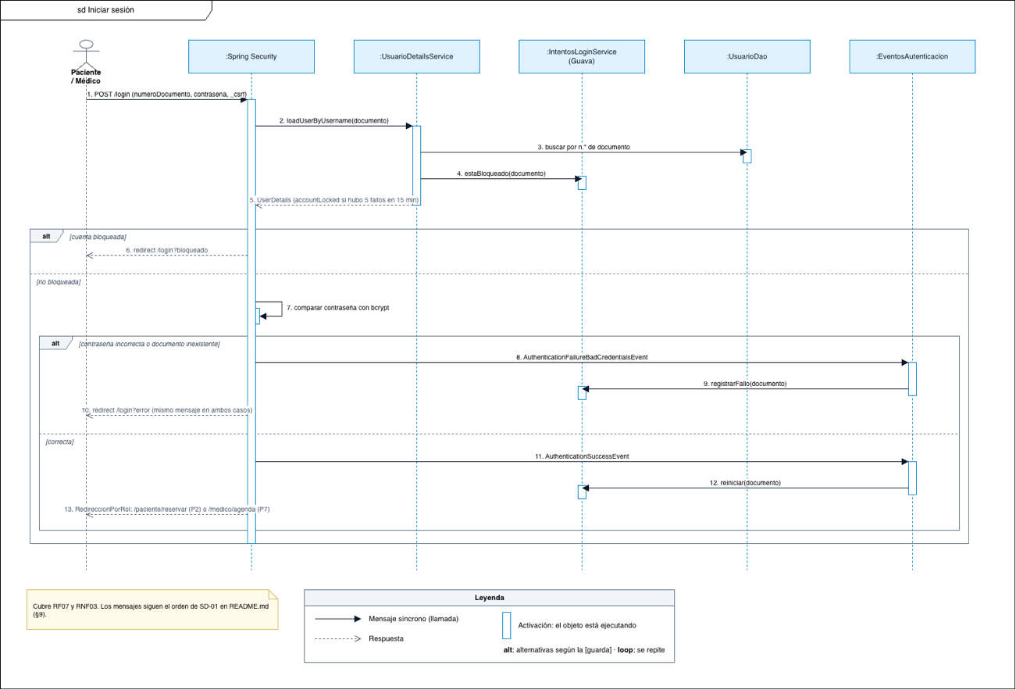
Fig. 38. Secuencia: iniciar sesión (SD-01).
Fuente: Elaboración propia.
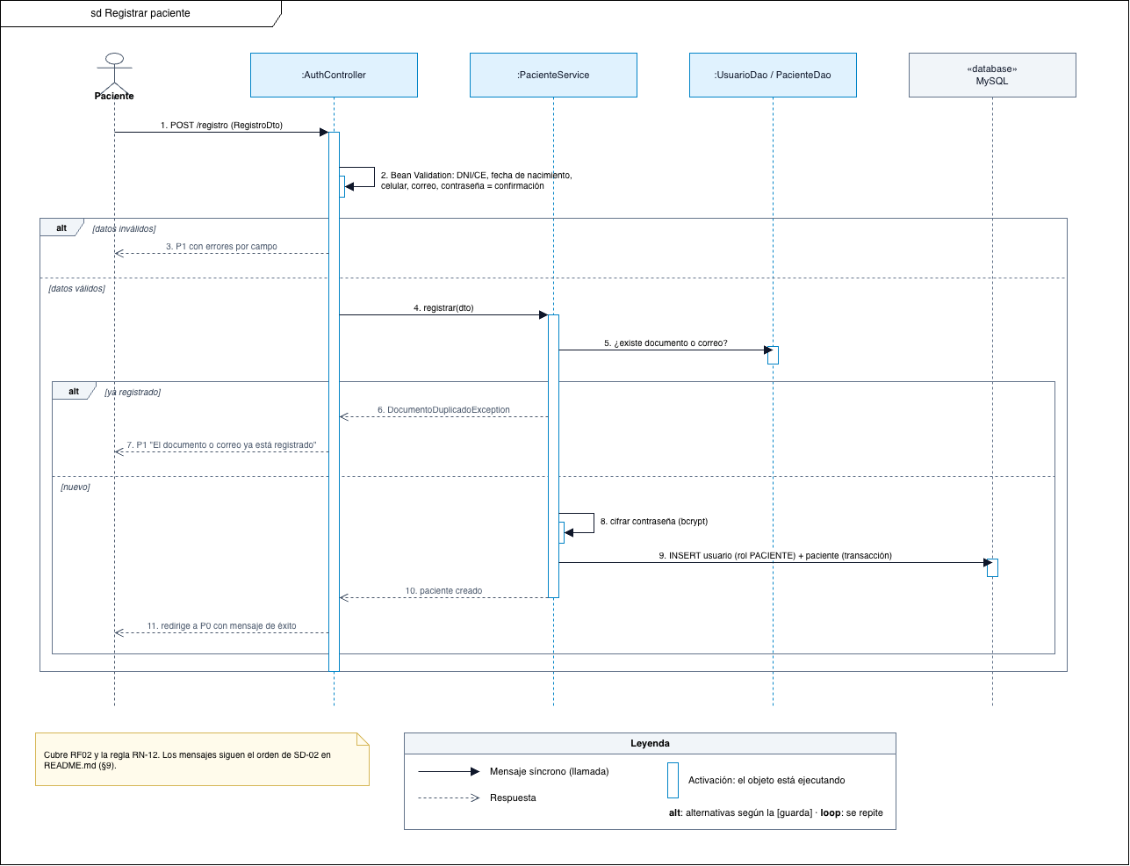
Fig. 39. Secuencia: registrar paciente (SD-02).
Fuente: Elaboración propia.
[ESPACIO RESERVADO PARA EL DIAGRAMA SD-04]
Exportar a PNG el siguiente código Mermaid (mermaid.live o mermaid-cli) desde README.md#9-diagramas-de-secuencia, pegar la imagen en este lugar y eliminar el recuadro.
sequenceDiagram
autonumber
participant EV as Event Scheduler (MySQL)
participant DB as Tablas cita / cita_horario

loop cada minuto (CREATE EVENT … ON SCHEDULE EVERY 1 MINUTE)
EV->>DB: buscar citas PENDIENTE_PAGO con expira_en < NOW()
EV->>DB: UPDATE cita CANCELADA, cancelada_por = SISTEMA, "Tiempo de reserva vencido"
EV->>DB: UPDATE cita_horario.activo = FALSE (libera los bloques)
end
Fig. 40. Secuencia: vencimiento automático de reservas (SD-04).
Fuente: Elaboración propia.
[ESPACIO RESERVADO PARA EL DIAGRAMA SD-07]
Exportar a PNG el siguiente código Mermaid (mermaid.live o mermaid-cli) desde README.md#9-diagramas-de-secuencia, pegar la imagen en este lugar y eliminar el recuadro.
sequenceDiagram
autonumber
actor Med as Médico
participant C as ReporteController
participant R as ReporteService
participant E as ExportadorReporte (ExcelExportador, Apache POI)
participant D as VistaCitaDao / PagoDao
participant DB as MySQL

Med->>C: GET /medico/reportes/citas?desde&hasta&estado
C->>R: citas(filtro)
R->>D: citas por rango y estado
D->>DB: SELECT sobre v_cita
R->>R: totales para los 5 estados de la cita
C-->>Med: P9 con indicadores y tabla

Med->>C: GET /medico/reportes/citas.xlsx?desde&hasta&estado
C->>R: citas(filtro)
C->>E: exportar(reporte)
E-->>C: bytes .xlsx
C-->>Med: descarga reporte-citas-<desde>-<hasta>.xlsx

Note over Med,DB: El reporte de pagos (P10) sigue el mismo flujo con pagos(filtro) y PagoDao.resumenValidados (cantidad, total y ticket promedio)
Fig. 41. Secuencia: generar y exportar reportes (SD-07).
Fuente: Elaboración propia.
[ESPACIO RESERVADO PARA EL DIAGRAMA SD-08]
Exportar a PNG el siguiente código Mermaid (mermaid.live o mermaid-cli) desde README.md#9-diagramas-de-secuencia, pegar la imagen en este lugar y eliminar el recuadro.
sequenceDiagram
autonumber
actor Pac as Paciente
participant C as ReservaController
participant P as ConfirmacionPdfService (OpenPDF)
participant D as CitaDao

Pac->>C: GET /paciente/citas/{id}/pdf
C->>P: generar(idCita)
P->>D: cita con médico, bloques y pago
P->>P: verificar dueño y estado PROGRAMADA o ATENDIDA
alt no es su cita o estado no permitido
P-->>C: AccesoDenegadoException
C-->>Pac: 403
else válido
P-->>C: bytes PDF
C-->>Pac: descarga cita-{id}.pdf
end
Fig. 42. Secuencia: descargar la confirmación en PDF (SD-08).
Fuente: Elaboración propia.

Anexo D — Evidencias del levantamiento de información
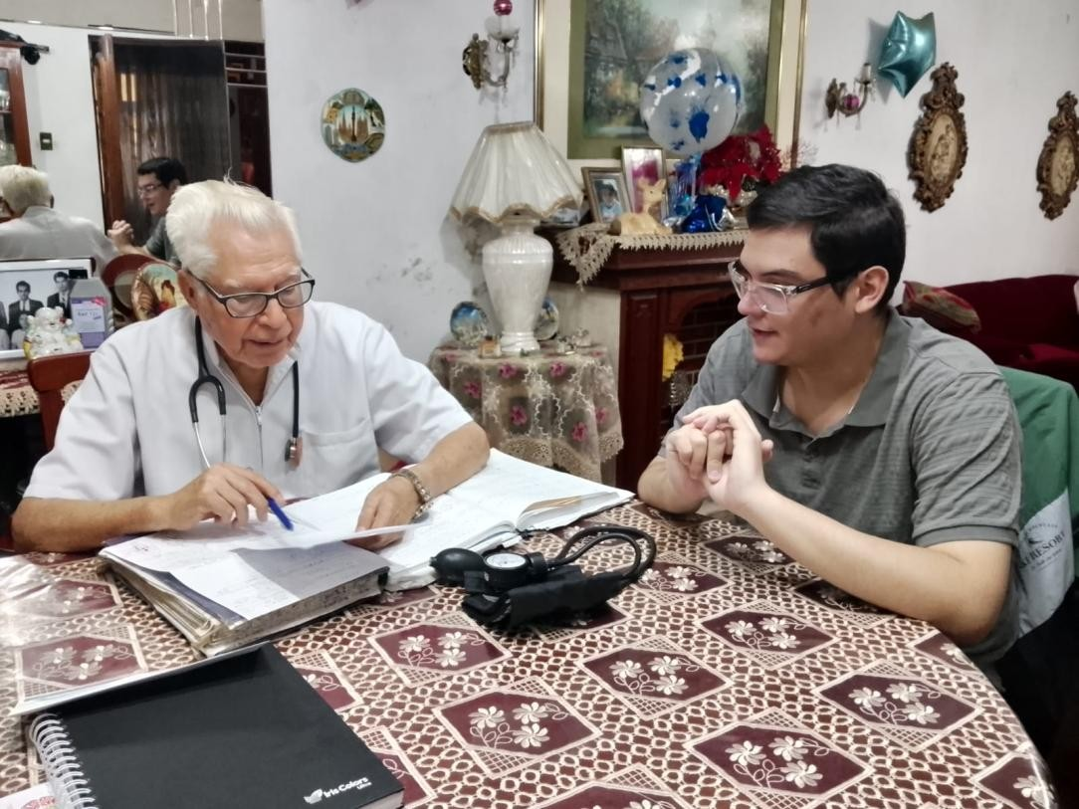
Fig. 44. Evidencia de la entrevista con el Dr. Moisés Barrantes Cabrera.
Fuente: Elaboración propia.
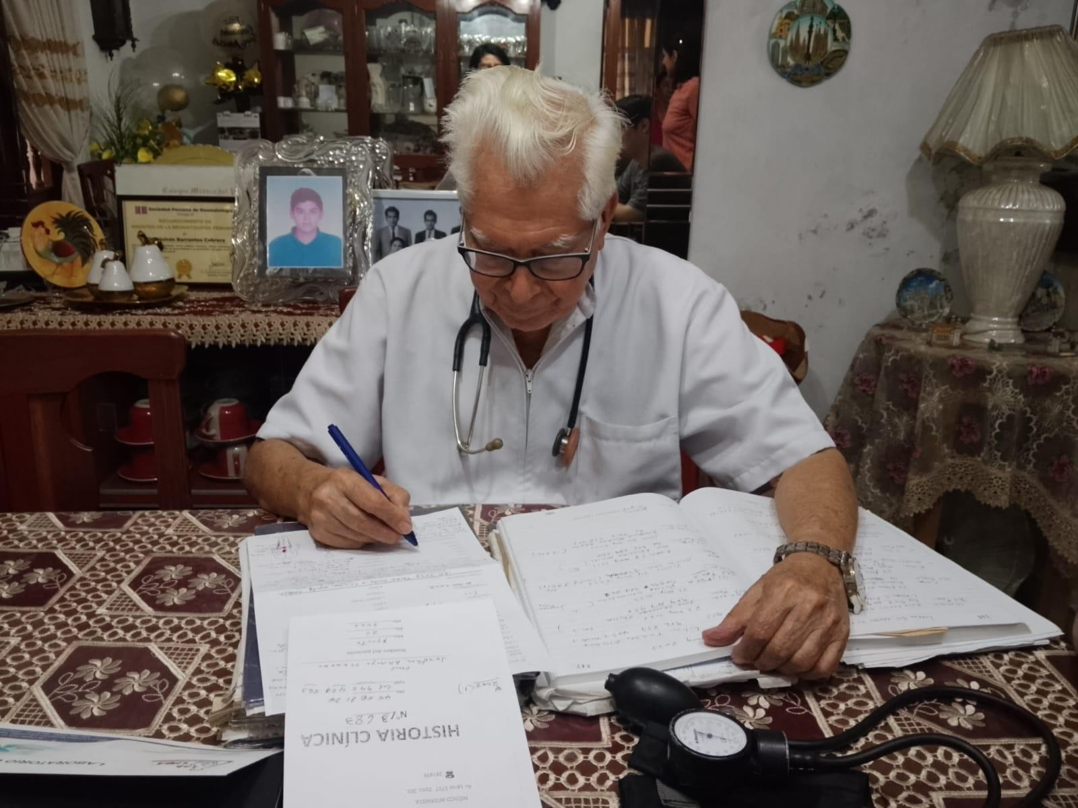
Fig. 45. Instrumento de entrevista.
Fuente: Elaboración propia.
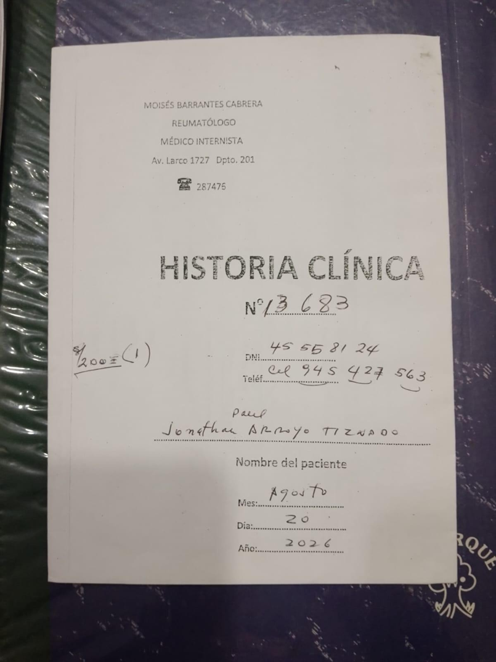
Fig. 46. Documento utilizado como fuente de información.
Fuente: Elaboración propia.
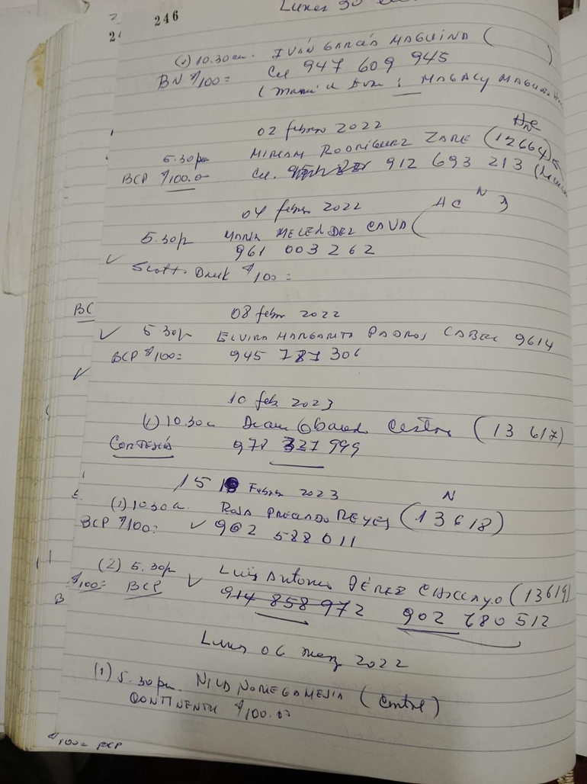
Fig. 47. Evidencias adicionales.
Fuente: Elaboración propia.

Anexo E — Ejecución y cuentas de prueba
Requisitos: Java 21 o superior y Docker (o un MySQL 8.4 local). No es necesario instalar Maven, porque se usa el wrapper incluido.
# 1. Base de datos: crea el esquema y carga los datos de prueba
docker compose up -d

# 2. Aplicación (en Windows: .\mvnw.cmd spring-boot:run)
cd medifast-app
./mvnw spring-boot:run # http://localhost:8080

# 3. Pruebas y cobertura
./mvnw test # reporte en target/site/jacoco/index.html

TABLA XLIV
Cuentas de prueba (contraseña Medifast2026)
Rol | N.º de documento
Médico | 10000001
Pacientes (DNI) | 70000001 a 70000025
Pacientes (CE) | 001000026 a 001000030
Fuente: README del proyecto, 14.

